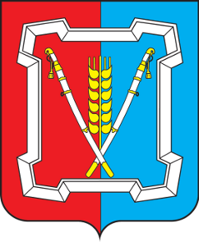

Администрация
Курского муниципального округа
Ставропольского края

ТУРИСТСКИЙ
ПАСПОРТ
Курского
муниципального округа Ставропольского края

2022 год

ОГЛАВЛЕНИЕ

1.Краткое описание, история Курского муниципального округа
Ставропольского края.
2.Природные рекреационные ресурсы, в том числе особо
охраняемые природные территории.
3. Историко-культурный потенциал
3.1. Архитектурные, археологические памятники, памятники истории и памятные места
3.2. Известные личности Курского муниципального округа Ставропольского края.
4. Туристская инфраструктура
4.1. Транспортное обеспечение
4.2. Система телекоммуникационной связи
4.3. Объекты торговли и бытового обслуживания
4.4. Объекты общественного питания
4.5. Объекты размещения (коллективные средства размещения)
4.6. Объекты досуга и развлечения
4.7. Объекты здравоохранения
4.8. Финансово-кредитные учреждения (в том числе наличие банкоматов на территории Курского муниципального округа Ставропольского края.
4.9. Туристская инфраструктура для лиц с ограниченными возможностями здоровья
5. Рекреационная сеть
5.1. Санаторно-курортные учреждениях
5.2. Туристские организации (турфирмы и туроператоры)
5.3. Учреждения детского отдыха
5.4. Туристские маршруты по территории Курского муниципального округа Ставропольского края
5.5. Событийные мероприятия, проводимые на территории Курского муниципального округа Ставропольского края.
6. Развивающиеся виды туризма на территории Курского муниципального округа Ставропольского края
6.1. Оздоровительный туризм
6.2. Сельский туризм
6.3. Культурно-познавательный туризм
6.4. Деловой туризм
6.5. Этнографический туризм
6.6. Экологический туризм
6.7. Гастрономический туризм
6.8. Событийный туризм
6.9. Паломнический туризм
6.10. Социальный туризм.
7. Инвестиционный потенциал Курского муниципального округа Ставропольского края.
8. Экономика Курского муниципального округа Ставропольского края.
9. Источники в информационно-телекоммуникационной сети «Интернет», содержащие информацию о туристском потенциале.
10. Организации в сфере народных художественных промыслов, расположенных на территории Курского муниципального округа Ставропольского края.
- Краткое описание, история Курского муниципального округа Ставропольского края
Курский район появился на карте страны 2 января 1935 года. Об этом свидетельствует Постановление ВЦИК РСФСР об образовании в Орджоникидзевском крае Курского района, данное постановление хранится в г. Москве, в библиотеке имени Ленина.
На момент образования района в его состав входило 11 сельских советов. Они представляли собой мелкие хутора и немецкие колонии. На карте района тех лет обозначено более 80 поселений с разным национальным составом. Их названия говорили о фамильной топонимике и указывали на то, какой народ представляли их основатели. Главным образом это были осетины, грузины, кабардинцы, ногайцы, немцы и русские из притеречных станиц. 2 февраля 1784 года император Павел I дал задание Кавказскому и Саратовскому губернатору Павлу Сергеевичу Потемкину решить вопрос о колонизации Северного Кавказа. За 2 года переселенцы основали 10 новых поселений, в числе которых была и станица Курская.
В марте 1944 года от Моздокского района отделились и вошли в состав Курского района территории станиц Галюгаевской и Стодеревский, поселка Балтийский и хуторов, расположенных вдоль канала Неволька. На этой территории находилось более 30 хуторов и более двух десятков колхозов. В основном это были мелкие поселения и хозяйства, на долю которых приходился значительный удельный вес в производстве зерна, овощей, винограда, фруктов, продукции ферм. История земледелия Курского района богата уникальными фактами. На его землях в тридцатые годы сошлись все основные земледельческие зоны СССР.
Курский район расположен в юго-восточной части Ставропольского края. Районный центр - станица Курская. Территория района занимает площадь 369,4 тысячи гектара, площадь районного центра - 678 гектаров. Расстояние от районного центра до ближайшей железнодорожной станции - 45 км, до краевого центра по железной дороге - 556 км, по автомобильной - 307 км.

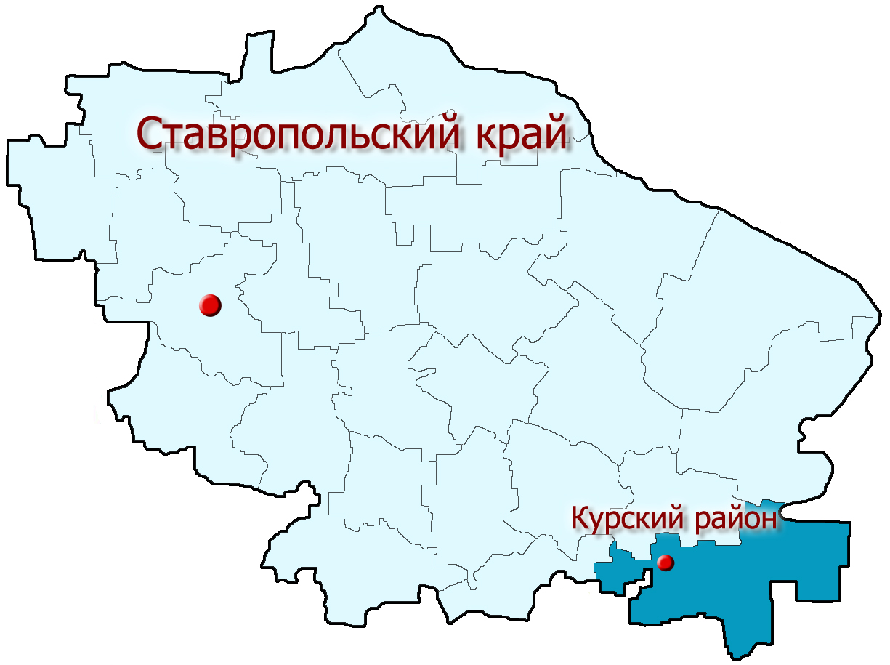

Общая протяженность границы района - 455,6 км.
На юго-западе район граничит с Кабардино-Балкарией - 67,5 км, на северо-востоке с республикой Дагестан - 60,2 км, на востоке и юго-востоке с Чеченской республикой - 114 км, на юге с республикой Северная Осетия - Алания - 68,5 км, на западе с Кировским районом Ставропольского края - 33,2 км, на севере со Степновским и Нефтекумским районами Ставропольскою края, протяженность границ соответственно 93,5 и 18, 7 км.

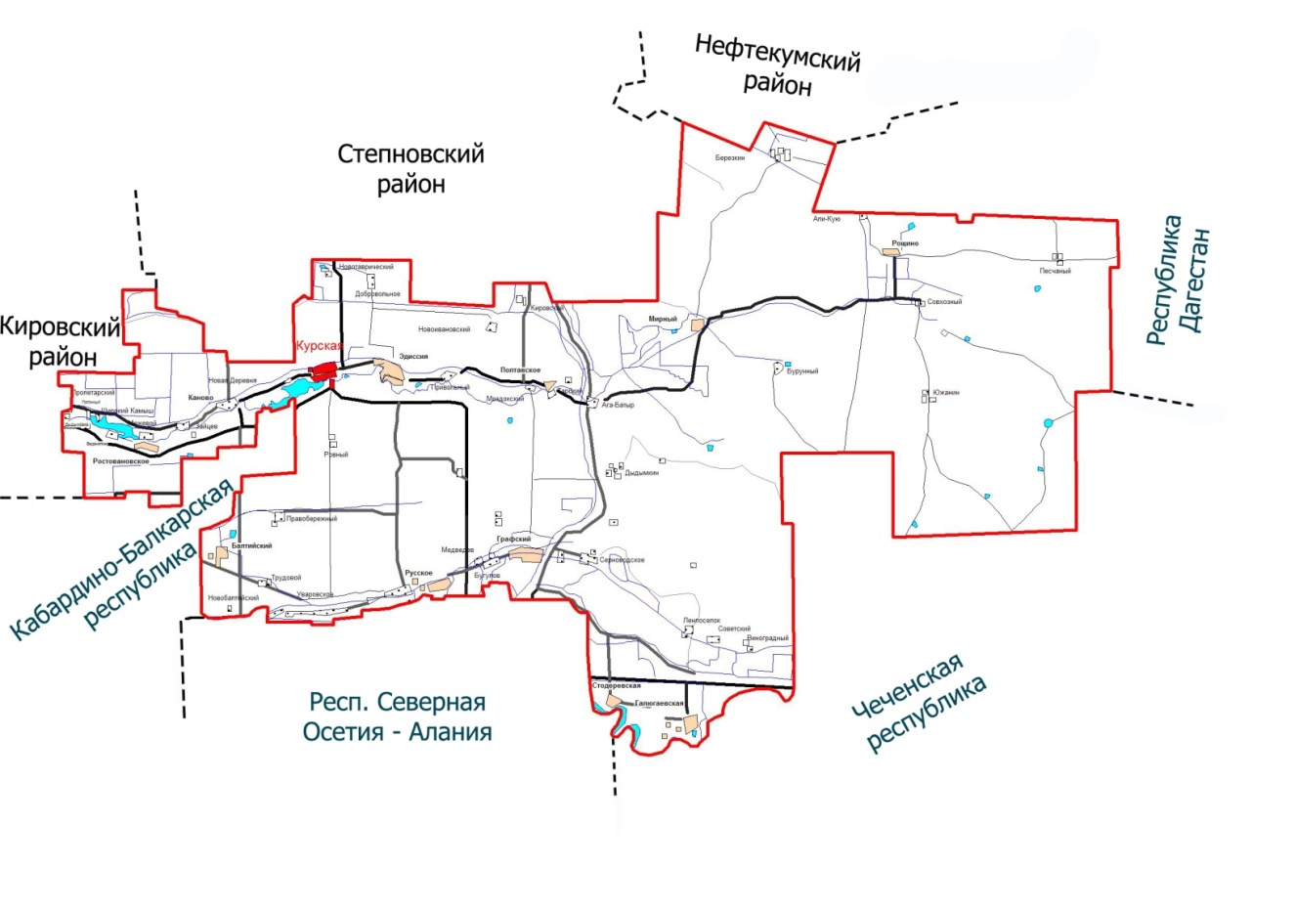

В административном отношении округ делится на 11 территориальных отделов. На его территории расположено 47 населенных пунктов. В районе проживают люди 62 национальностей. С 01 января 2021 года Курский район был преобразован в Курский муниципальный округ.
Курский муниципальный округ относится к зоне рискованного земледелия. На его территории в среднем выпадает 330 мм осадков в год. Засуха бывает в среднем 1 раз в 3-5 лет.
С запада на восток округ пересекает река Кура, каналы имени Ленина, Большой и Малый Левобережные. С юга на север пролегает Терско-Кумский канал, часть южной границы округа смыкается с рекой Терек. На территории Курского муниципального округа образованы 3 водохранилища - Ростовановское, Курское и Полтавское.
Курский муниципальный округ располагает сырьевыми ресурсами для производства строительных материалов, запасами целебной минеральной воды.

Краткое описание, история станицы Курской
Курская - станица Моздокского полка Кавказского линейного казачьего войска. Основана как слобода Курская на левом берегу реки Куры в 1769 г., по другим данным – в 1783, 1785-1786 г.г. В печатных источниках имеются сведения об основании села в 1728 году. С 1829 года – станица Горского полка, с 1845 года – Моздокского полка. Свое название станица получила от небольшой речки Куры, протекающей между Кумой и Тереком, а возможно в честь первых переселенцев. Кура – в переводе с тюркского слова «куру» значит «сухой».
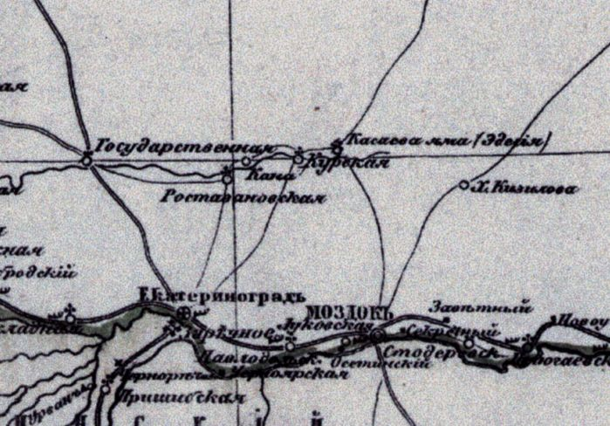
2 февраля 1784 года император России Павел 1 дал задание Кавказскому и Саратовскому губернатору Павлу Сергеевичу Потемкину решить вопрос о колонизации Северного Кавказа. Потемкин обратился к властям центральных губерний о переселении на оборонительную линию 23 тысяч крестьян. Территория была обследована земельным отделом Терской области, подготовленный планшет был направлен в Саратовскую межевую контору, где исследовали почву на плодородие и составили проект застройки станицы с учетом военно-инженерных требований (по схеме крепости). Это было характерно для всех поселений Кавказской оборонительной линии, хотя Курская возникла как гражданское поселение.
Сам Потемкин перевел на линию 420 душ своих крестьян и основал село Привольное (Маслов Кут, ныне Советского района). Следом это сделали Александр Романович Воронцов (село Воронцово-Александровское, ныне Зеленокумск), Иван Григорьевич Чернышов и другие владельцы пожалованных земель. Значит, прямые предки нынешних курян - выходцы из внутренних губерний Курской, Орловской, Белгородской и др. Их волею и появились на берегах нашей речушки почти все существующие сейчас станицы, села и хутора. Курская оказалась замыкающей по течению реки, которая в 30 верстах от нее совсем терялась в песках Моздокской степи (бурунах).
За 2 года они основали за линией 10 новых поселений. Это были станицы Прохладная на Малке, Незлобная на Золке, Курская и Государственная (теперь Советская) на Северной Куре. До придания Курской статуса станицы (1832 год) в списках населенных пунктов Терской области поселение именуется Курская слобода, а образование городка датируется отдельно и привязывается ко времени строительства церкви, которая располагалась на территории нынешнего военкомата и была разрушена перед Великой Отечественной войной. Основали Курскую 517 душ, прибывшие из Суджанского района Курской губернии. В основном это были крестьяне и служивые. Новые края встретили их неласково. Пойменные луга буквально кишели малярийными комарами. Начались болезни. Переселенцев с ног повально валила малярия. К тому же приходилось пользоваться тухлой водой из копаней. Поначалу селились в землянках. Многие семьи, не выдержав мытарств, покинули поселение. Через 2-3 года практически никого не осталось. И только через пять лет «беглецы» были водворены на место.
Работу по описанию реки Куры выполнил инженер офицер-сотник Вербицкий. Он же сделал вывод о необходимости подпитать воды Куры водами реки Малки путем строительства канала от станицы Марьинской протяженностью 17 верст, что и было сделано. Тот же Вербицкий поставил вопрос о сносе некоторых мельничных плотин на Куре, удерживающих воду до протухания. Это в частности касалось владельцев мельниц Ростовановых, Дыдымова, Золотарева, Густомясова, Иванова, Медведева, Шенк, Черкасова, Коломийцева и др.
Основную массу переселенцев составили государственные крестьяне. В большинстве своем выходцы из служивых низших чинов и разрядов – отставных солдат, ремесленников разных профилей, беглых крепостных, разного рода колонистов. На это, например, безошибочно указывают фамилии курян. В Курской можно найти фамилии Пушкаревых, Гончаровых, Стрельцовых, которые недвусмысленно указывают на то, кем были их прадеды. Курская не сразу стала казачьей станицей. Почти 50 лет со дня основания она имела статус слободы и села. Станицей, то есть военно-казачьим поселением, она стала с декабря 1832 года, т.е. с момента постановления царского правительства о переводе сначала 15, а затем 30 сел Ставропольской губернии в разряд станиц с целью усиления оборонительной линии. Указ был издан царским правительством 2 декабря 1832 года «Об укреплении обороны Кавказской линии посредством обращения в линейные казаки жителей ближайших казенных поселений». С января 1833 года молодежь служивого возраста зачислялась в казачий реестр, избираются атаман и правление. Появляется категория иногородних, привилегии получает казачье сословие. Строевые казаки приписываются к 3-му Горско-Моздокскому полку, которым в свое время командовал генерал Савельев. Курская входила в Моздокский казачий отдел, являлась волостью.
Станица в ту пору делилась на 3 части: улица Моздокская и Кольцевая назывались «городок». Все, что лежит к востоку от теперешнего парка, именовалось «оторванкой», а к западу – «поселенкой». На 1 июля 1914 года в станице имелся 1 медицинский пункт. Жителей обслуживали 2 мельницы – паровая и просорушка, была государственная ссыпка, где хранилось продовольственное и фуражной зерно, принимаемое от населения. Имелись также 2 водяные мельницы, маслобойка, 2 кузницы, кирпичный завод, одно двухклассное училище и церковно-приходская школа, казенная винная лавка, 2 пивных, 5 молочных и одна мануфактурная лавка, ежедневный базар, каменный крест в память казаков, погибших в русско-турецкую войну и деревянная церковь во имя Николая Чудотворца.
Долгие года Курская относилась к Пятигорскому отделу. Управляло всеми делами станичное правление во главе с атаманом. В 1915 году она вновь вошла в Моздокский отдел.
В 1885 году станица Курская, когда произошло разделение Кавказской и Екатеринодарской епархии на Сухумскую, Владикавказскую и Ставропольскую, была отнесена к 5-му благочинному округу Владикавказской епархии.

- Природные рекреационные ресурсы, в том числе особо охраняемые природные территории

Курский муниципальный округ Ставропольского края располагает запасами целебной минеральной воды в объеме 18 млн. м³.

Русское месторождение, запасы которого по оценкам ученых составляют 12,5 млн. куб. м и обеспечивают дебет минеральной воды 15 литров в секунду. Подземная вода относится к минерализованным минеральным питьевым лечебно-столовым водам гидрокарбонатного натриевого состава с повышенным содержанием кремневой кислоты (базовый аналог согласно ГОСТ 13273-88 – воды 1 группы, тип «Горячеключевский №1»)

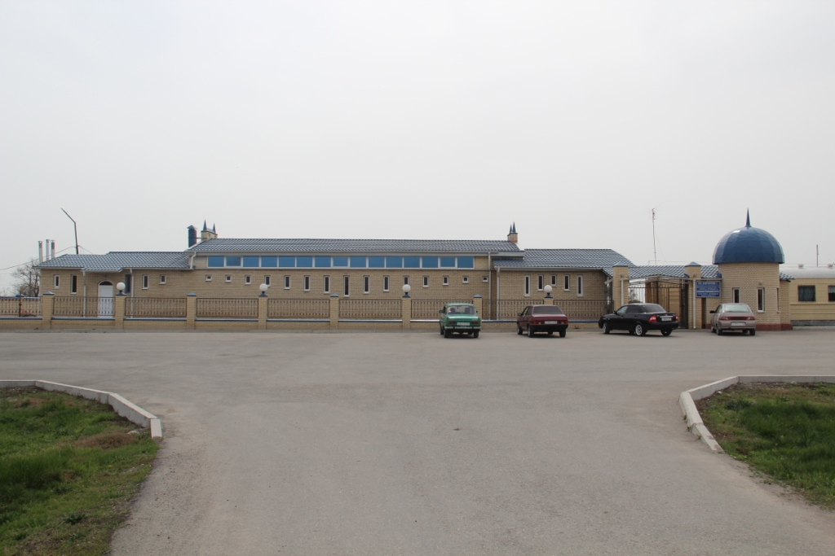
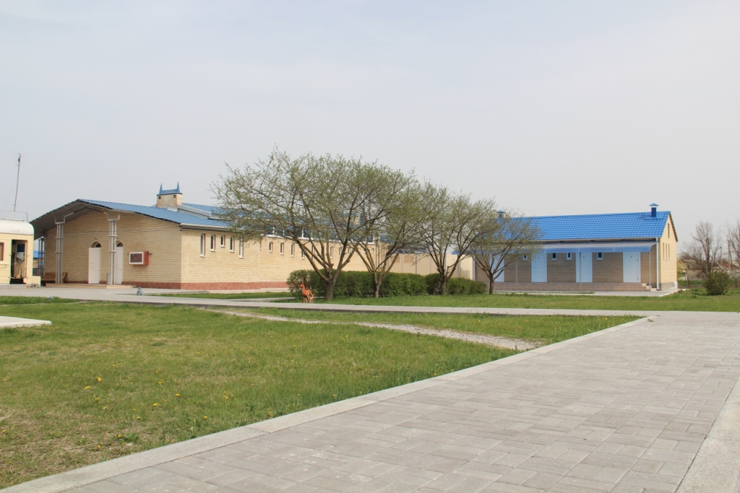

с. Серноводское, скважина №1-С. Кремнистая, термальная, слабоминерализованная, хлоридно-гидрокарбонатно-сульфатного натриевого состава минеральная вода имеет щелочную среду.
с. Серноводское, скважина №2-С, слаботермальная, йодо-бромистая натуральная минеральная вода, хлоридного натриевого состава и слабощелочной реакции среды, содержит высокую концентрацию фенолов, в групповом составе органических веществ.
х. Графский, скважина №3-Т. Высокотермальная, борная, маломинерализованная вода, со слабощелочной реакцией среды, гидрокарбонатного натриевого состава, содержит токсические концентрации таких органических веществ, как фенолы, ароматические углеводороды, летучие жирные кислоты.
Курское месторождение: южная окраина станицы Курской, микрорайон «Южный», скважина - №1-К. По химическому составу подземные воды хлоридно-карбонатные, в катионном составе преобладает натрий. Воды пресные, их минерализация 0,7-0,8 г/дм3, температура воды на устье скважины 28-30°С. На момент консервации дебет подземных вод составлял 285,1 м3/сутки.
Месторождение теплоэнергетических вод (Терско-Галюгаевское) до настоящего времени не вовлечено в промышленное освоение. В 1999-2000 году три скважины были законсервированы.

Заказник «Степан бугор» расположен в северо-восточной части Курского муниципального округа, в 10 км от поселка Мирный, в 15 км южнее села Каясула, на территории Бурунного лесничества Курского лесхоза. Площадь 1085 га, в том числе покрытая лесом 288,7 га. Заказник создан в целях сохранения природного травяного фитоценоза, свойственного Северо-Тераклинским пескам. Лес представлен акацией белой возрастом 27-38 лет.

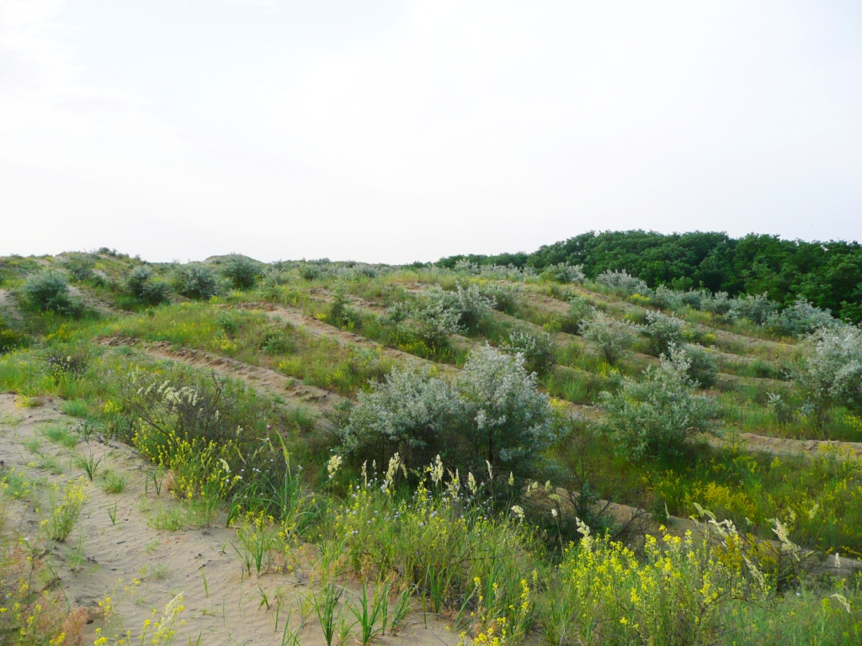

Произрастает императа цилиндрическая, занесенная в Красную книгу. Животный мир типичный для степной зоны, в том числе занесены в Красную книгу: павлиноглазка, бражник «Мертвая голова», скарабей священный, красивая бронзовка, красотел пахучий, стрепет, авдотка и красавка.

Заказник «Семенов курган»

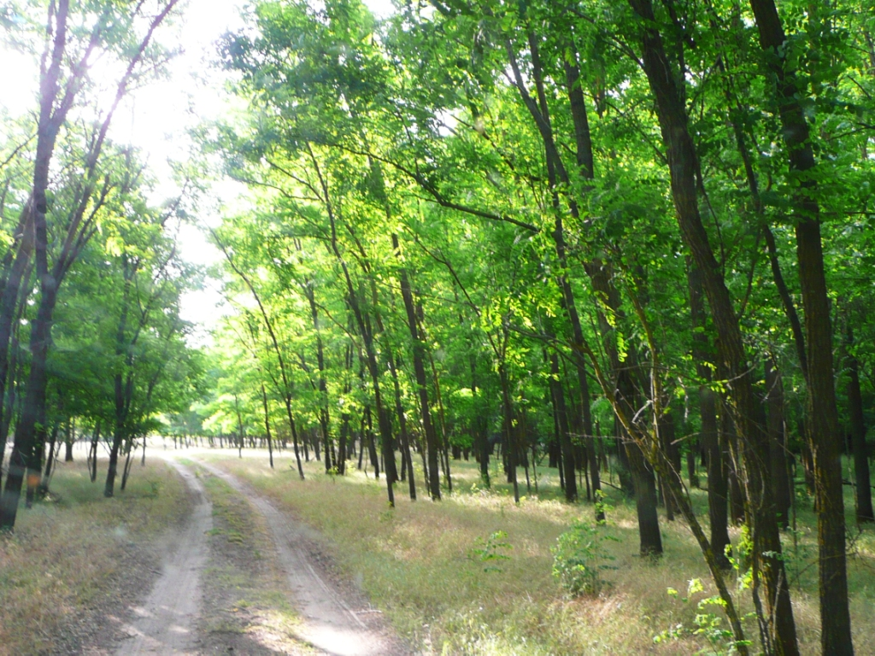
расположен южнее ст-цы Галюгаевской, в долине реки Терек, на землях Галюгаевского лесничества. Площадь заказника 957 га, в том числе покрытая лесом 779 га.
Заказник создан в целях сохранения типичных пойменных лесов, травяного фитоценоза на непокрытых лесом площадях, а так же для защиты нерестилища ценных осетровых рыб. Произрастают 17 видов древесно-кустарниковой растительности, в том числе внесенные в красную книгу: виноград лесной, ятрышник мужской, горицвет весенний, лук медвежий. Животный мир свойственный для пойменных лесов, в том числе внесенных в Красную книгу: орлан белохвост, аист черный, сова болотная, совка шорниковая, гигантский слепыш, степной хорь. Рыбы, внесенные в Красную книгу: подуст терский и усач короткоголовый, севрюга, каспийская минога, осетр.

Курское водохранилище входит в систему водохранилищ образованных на реке Кура. Было построено в 1948 году для энергетических целей. Площадь зеркала составляет 508 га, полный объем заполнения – 11,4 миллионов кубометров воды, в том числе полезный объем 7,4 миллионов кубометров воды. Наибольшая глубина Курского водохранилища - 8 метров, длина береговой линии по периметру составляет 21 километр. Вдоль линии берега произрастает луговая и кустарниково-древесная растительность. В Курском водохранилище водятся: сазан, белый амур, карп, карась, толстолобик, пескарь, голавль. В летний период на берегу функционирует летнее кафе. Оборудована площадка для пляжного волейбола, футбола, восстановлен пирс.

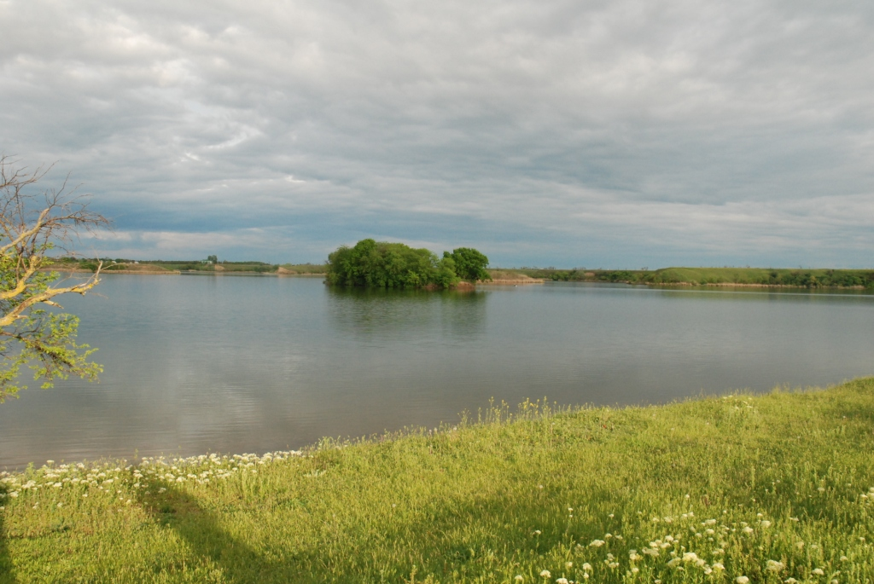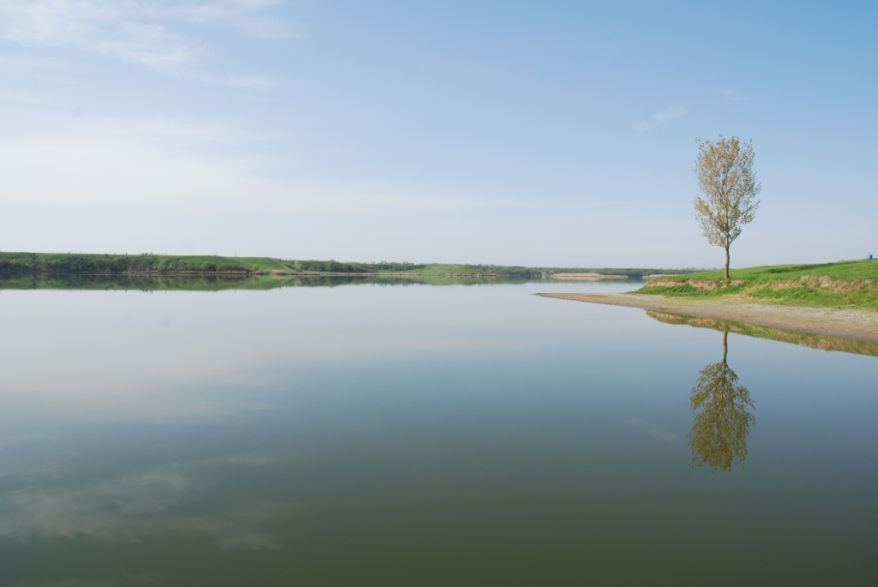
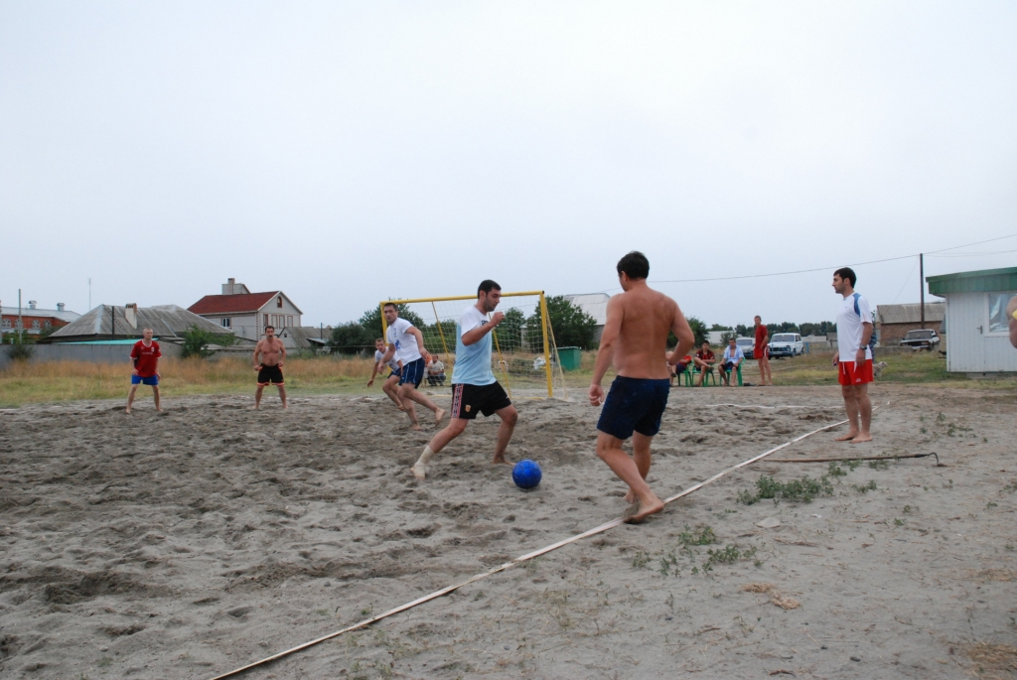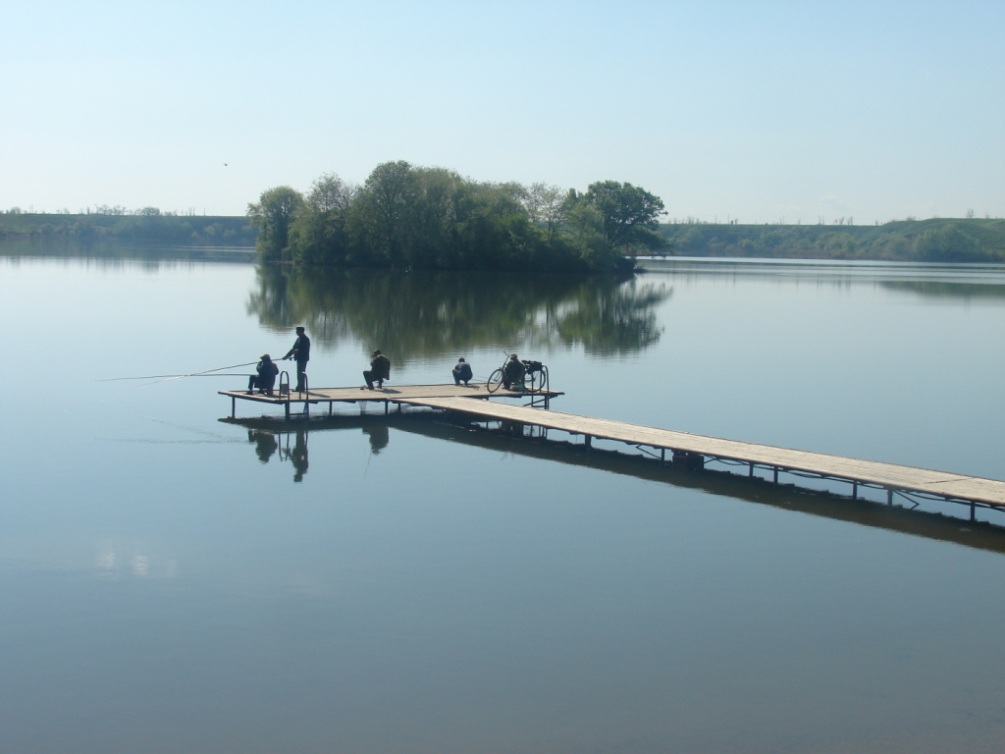

Ростовановское водохранилище, площадь зеркала поверхности воды составляет 429 га. Вдоль линии берега произрастает луговая и кустарниково-древесная растительность. В Ростовановском водохранилище водятся 12 видов рыб. К числу ценных видов относятся сазан, лещ, окунь, карп, вобла. Особое место занимают белый толстолобик, белый амур.

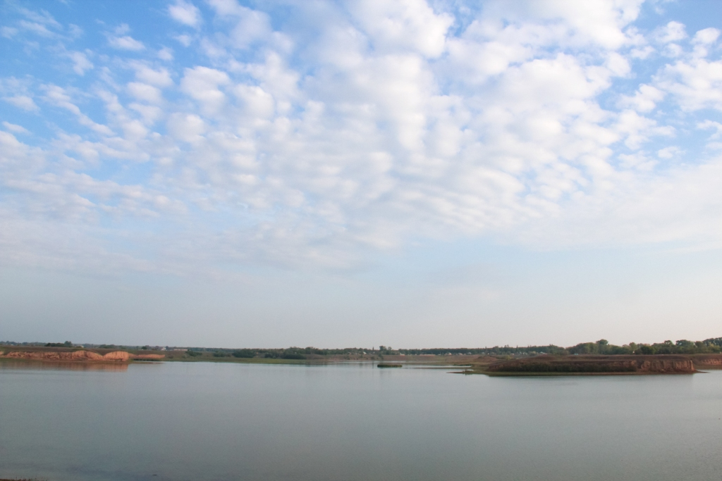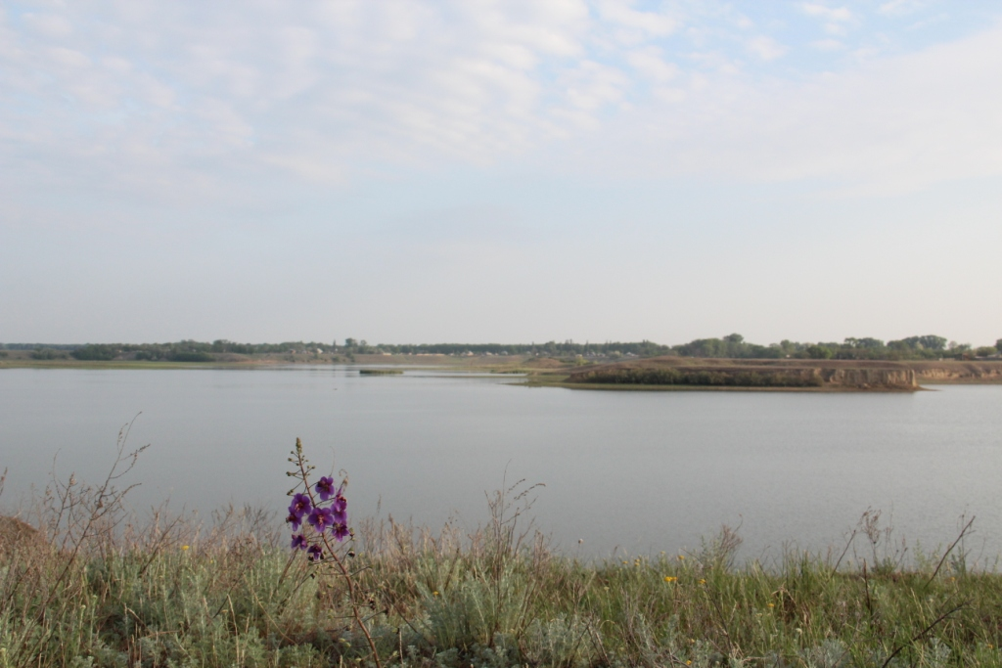

Озеро Балихино. В трех км от поселка Рощино находится озеро Балихино. Озеро образовалось давно, еще до революции. Там жил помещик Нестер Балихин. Рядом с домом в низине находились три колодца. Постепенно вода в колодцах прибывала и образовалось озеро, которое жители и назвали Балихино. В 60-е годы с Терско-Кумского канала началось орошение земель. Был подведен канал и к озеру. С тех пор озеро стало в несколько раз больше.
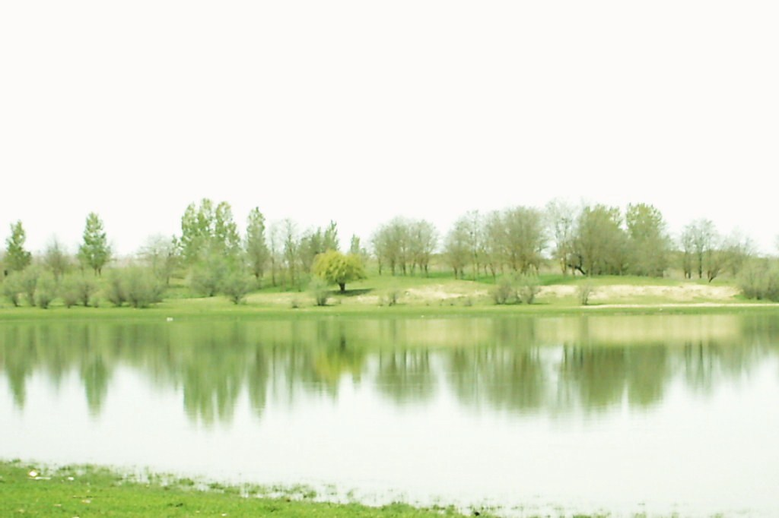

В 1975 году любитель - рыболов Н.И.Кудленко запустил в озеро мальков белого амура и толстолобика.
Озеро Балихино - любимое место отдыха и рыбалки наших жителей и гостей.

,

- Историко-культурный потенциал
3.1. Архитектурные, археологические памятники, памятники истории и памятные места

Церковь Сурб Аствацацин является самой старой армянской церковью в Ставропольском крае, и единственной сохранившейся в советские годы. Ее заложили еще в 1830 году, в центральной части села Эдиссия из сырцового кирпича. Свой современный облик она получила в канун Первовой мировой войны в 1914 г., благодаря инженеру-строителю Ефрему Авшарову.

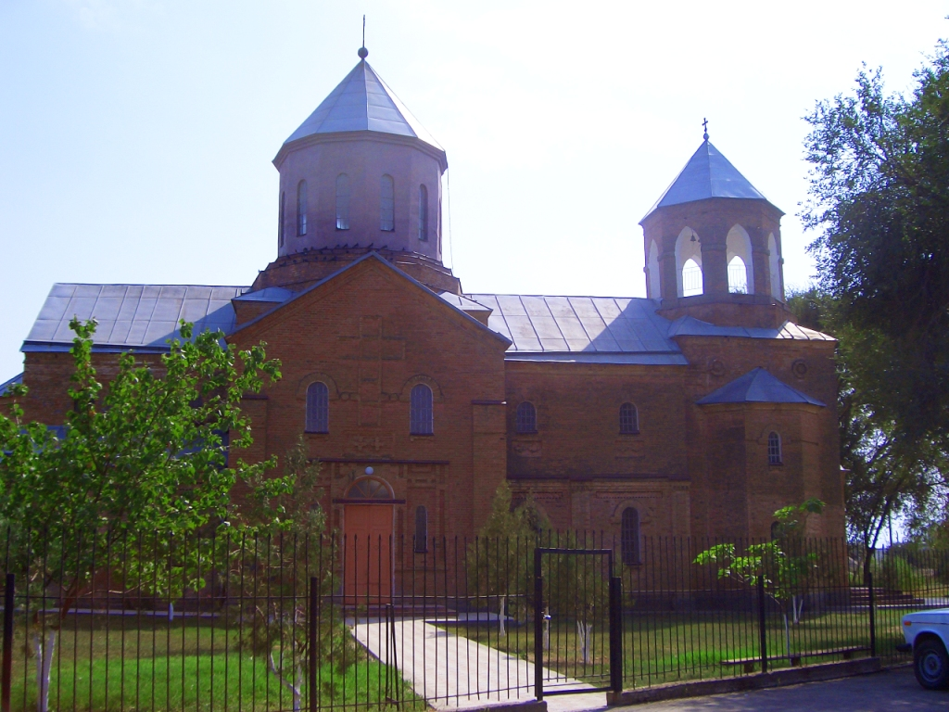

Храм Георгия Победоносца ст-ца Галюгаевская
Церковь, Ставропольская митрополия, Георгиевская епархия, Зеленокумское благочиние
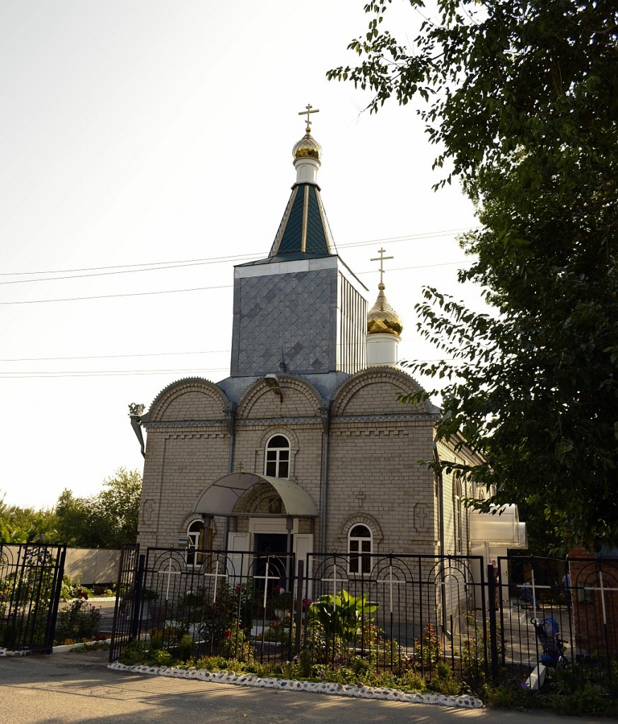

Храм Святого Великомученика Георгия Победоносца с. Ростовановское Курского муниципального округа Ставропольского края
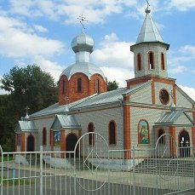

Храм святых Царственных Страстотерпцев с.Русское Курского муниципального округа Ставропольского края
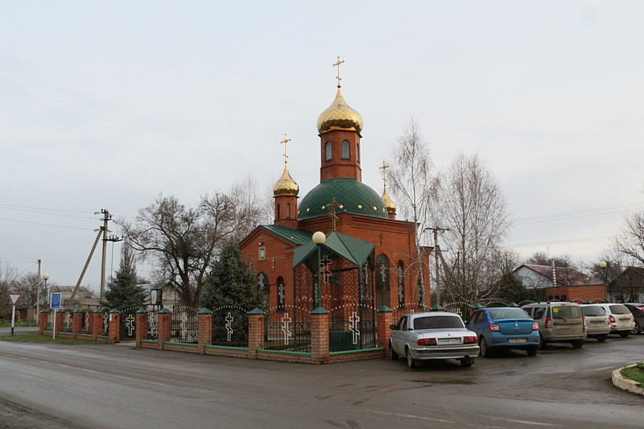

На территории Курского муниципального округа расположены курганные могильники, и как архитектурные памятники археологии официально указаны в нормативном акте «Приложение к приказу министерства культуры Ставропольского края от 15.05.2006 г. № 56».

Курганный могильник "Дыдымкин-1" (3 курганных насыпи)

Подробные данные об объекте:
Название: Курганный могильник "Дыдымкин-1" (3 курганных насыпи)
Местоположение: 3,2 км на юго-восток от юго-восточной окраины х. Дыдымкин и 7,2 км на северо-восток от больницы с. Серноводское, на территории ОТФ.
Датировка: эпоха бронзы-средневековье
Состояние: удовлетворительное
Находится на землях, принадлежащих: СПК колхоз «Великая дружба»
Заключение комиссии: Представляет научную, историческую и культурную ценность, является объектом археологического наследия
Номер в законодательном акте: 65

Курганный могильник "Дыдымкин-2" (13 курганных насыпей)

Подробные данные об объекте:
Название: Курганный могильник "Дыдымкин-2" (13 курганных насыпей)
Местоположение: 3,3 км на юго-восток от юго-восточной окраины х. Дыдымкин и 5,9 км на северо-восток от больницы с. Серноводское, к востоку от полотна автодороги проходящей вдоль Терско–Кумского канала, к востоку и северо-востоку от курганного могильника "Дыдмкин-3
Датировка: эпоха бронзы-средневековье
Состояние: удовлетворительное
Находится на землях, принадлежащих: СПК колхоз «Великая дружба»
Заключение комиссии: Представляет научную, историческую и культурную ценность, является объектом археологического наследия
Номер в законодательном акте: 66

Курганный могильник "Дыдымкин-3" (3 курганных насыпи)

Подробные данные об объекте:
Название: Курганный могильник "Дыдымкин-3" (3 курганных насыпи)
Местоположение: 3,5 км на юго-восток от юго-восточной окраины х. Дыдымкин и 5,7 км на северо-восток от больницы с. Серноводское, к востоку от полотна автодороги проходящей вдоль Терско–Кумского канала.
Датировка: эпоха бронзы-средневековье
Состояние: удовлетворительное
Находится на землях, принадлежащих: СПК колхоз «Великая дружба»
Заключение комиссии: Представляет научную, историческую и культурную ценность, является объектом археологического наследия
Номер в законодательном акте: 67

Курганный могильник "Дыдымкин-4" (3 курганных насыпи)

Подробные данные об объекте:
Название: Курганный могильник "Дыдымкин-4" (3 курганных насыпи)
Местоположение: 4,3 км на юго-восток от юго-восточной окраины х. Дыдымкин и 5 км на северо-восток от больницы с. Серноводское, к востоку от полотна автодороги проходящей вдоль Терско–Кумского канала. Датировка: эпоха бронзы-средневековье
Состояние: удовлетворительное
Находится на землях, принадлежащих: СПК колхоз «Великая дружба»
Заключение комиссии: Представляет научную, историческую и культурную ценность, является объектом археологического наследия
Номер в законодательном акте: 68

Курганный могильник "Ленпоселок-1" (7 курганных насыпей)

Подробные данные об объекте:
Название: Курганный могильник "Ленпоселок-1" (7 курганных насыпей)
Местоположение: К востоку от грейдерной дороги Галюгаевская – Графский, в районе км столба 5/11, в 4,5 км западнее п. Ленпоселок.
Датировка: эпоха бронзы-средневековье
Состояние: удовлетворительное
Находится на землях, принадлежащих: СПК "Колхоз им. Кирова"
Заключение комиссии: Представляет научную, историческую и культурную ценность, является объектом археологического наследия
Номер в законодательном акте: 48

Курганный могильник "Ленпоселок-2" (3 курганных насыпи)

Подробные данные об объекте:
Название: Курганный могильник "Ленпоселок-2" (3 курганных насыпи)
Местоположение: На гребне пологой возвышенности, в 3 км западнее п. Ленпоселок и в 7,5 км северо-восточнее ст. Стодеревской.
Датировка: эпоха бронзы-средневековье
Состояние: неудовлетворительное (насыпи курганов 2 и 3 изрыты воронками и траншеями времен Великой Отечественной войны)
Находится на землях, принадлежащих: СПК "Колхоз им. Кирова"
Заключение комиссии: Представляет научную, историческую и культурную ценность, является объектом археологического наследия
Номер в законодательном акте: 49

Курганный могильник "Ленпоселок-3" (4 курганных насыпи)

Подробные данные об объекте:
Название: Курганный могильник "Ленпоселок-3" (4 курганных насыпи)
Местоположение: На восточной окраине п. Ленпоселок, на северном берегу канала им. Ленина. Датировка: эпоха бронзы-средневековье
Состояние: неудовлетворительное (насыпь кургана 1 вся изрыта большими современными грабительскими ямами)
Находится на землях, принадлежащих: СПК "Колхоз им. Ленина"
Заключение комиссии: Представляет научную, историческую и культурную ценность, является объектом археологического наследия
Номер в законодательном акте: 50

Курганный могильник "Ленпоселок-4" (2 курганные насыпи)

Подробные данные об объекте:
Название: Курганный могильник "Ленпоселок-4" (2 курганные насыпи)
Местоположение: В 3,4 км западнее п. Ленпоселок и в 7 км северо-восточнее ст. Стодеревской, между курганными могильниками "Ленпоселок-1" и "Ленпоселок-2".
Датировка: эпоха бронзы-средневековье
Состояние: удовлетворительное.
Находится на землях, принадлежащих: СПК "Колхоз им. Кирова"
Заключение комиссии: Представляет научную, историческую и культурную ценность, является объектом археологического наследия
Номер в законодательном акте: 51

Курганный могильник "Серноводский-1" (10 курганных насыпей)

Подробные данные об объекте:
Название: Курганный могильник "Серноводский-1" (10 курганных насыпей)
Местоположение: 1,5 км на северо-запад от больницы с. Серноводское и 1,2 км на северо-восток от восточной окраины х. Графского, к востоку от полотна автодороги проходящей вдоль Терско–Кумского канала, в 0,12 км к северу от административной границы Моздокского района РСО-Датировка: эпоха бронзы-средневековье
Состояние: удовлетворительное
Находится на землях, принадлежащих: СПК колхоз «Великая дружба»
Заключение комиссии: Представляет научную, историческую и культурную ценность, является объектом археологического наследия
Номер в законодательном акте: 69

Курганный могильник "Серноводский-2" (3 курганных насыпи)

Подробные данные об объекте:
Название: Курганный могильник "Серноводский-2" (3 курганных насыпи)
Местоположение: 6 км на юго-запад от западной окраины с. Серноводское и 5,3 км на северо-запад от п. Веселовское (Республика Северная Осетия-Алания), к западу от полотна автодороги Моздок–Серноводское.
Датировка: эпоха бронзы-средневековье
Состояние: удовлетворительное
Находится на землях, принадлежащих: СПК колхоз «Великая дружба»
Заключение комиссии: Представляет научную, историческую и культурную ценность, является объектом археологического наследия
Номер в законодательном акте: 70

Курганный могильник "Стодеревский-14" (3 курганных насыпи)

Подробные данные об объекте:
Название: Курганный могильник "Стодеревский-14" (3 курганных насыпи)
Местоположение: 8,5 км на север от ст. Стодеревской и в 3,3 км на юго-восток от урочища Испирово, между каналами им. Ленина и Наурско-Шелковская ветвь.
Датировка: эпоха бронзы-средневековье
Состояние: удовлетворительное
Находится на землях, принадлежащих: СПК "Колхоз им. Кирова"
Заключение комиссии: Представляет научную, историческую и культурную ценность, является объектом археологического наследия
Номер в законодательном акте: 52

Курганный могильник "Шефатовский-1" (1 курганная насыпь)

Подробные данные об объекте:
Название: Курганный могильник "Шефатовский-1" (1 курганная насыпь)
Местоположение: 0,6 км южнее урочища Шефатов и в 3,7 км юго-восточнее окраины п. Серноводское, на северном берегу канала им. Ленина.
Датировка: эпоха бронзы-средневековье
Состояние: удовлетворительное
Находится на землях, принадлежащих: СПК "Колхоз им. Кирова"
Заключение комиссии: Представляет научную, историческую и культурную ценность, является объектом археологического наследия
Номер в законодательном акте: 54

Курганный могильник "Шефатовский-2" (1 курганная насыпь)

Подробные данные об объекте:
Название: Курганный могильник "Шефатовский-2" (1 курганная насыпь)
Местоположение: На западной окраине урочища Шефатов, в 3,4 км юго-восточнее окраины п. Серноводское.
Датировка: эпоха бронзы-средневековье
Состояние: неудовлетворительное (насыпь кургана деформирована большой грабительской ямой размером 6х20 м, поросла деревьями)
Находится на землях, принадлежащих: СПК колхоз "Великая дружба"
Заключение комиссии: Представляет научную, историческую и культурную ценность, является объектом археологического наследия
Номер в законодательном акте: 55

Курганный могильник "Шефатовский-3" (3 курганных насыпи)

Подробные данные об объекте:
Название: Курганный могильник "Шефатовский-3" (3 курганных насыпи)
Местоположение: Между ОТФ, на северо-западной окраине урочища Шефатов, в 3,7 км юго-восточнее окраины п. Серноводское.
Датировка: эпоха бронзы-средневековье
Состояние: неудовлетворительное (насыпи курганов 1 и 2 повреждены траншеями и воронками времен Великой Отечественной войны)
Находится на землях, принадлежащих: СПК колхоз "Великая дружба"
Заключение комиссии: Представляет научную, историческую и культурную ценность, является объектом археологического наследия
Номер в законодательном акте: 56

Курганный могильник "Шефатовский-4" (1 курганная насыпь)

Подробные данные об объекте:
Название: Курганный могильник "Шефатовский-4" (1 курганная насыпь)
Местоположение: На границе бурунов, в 0,9 км севернее урочища Шефатов и в 3,9 км восточнее п. Серноводское.
Датировка: эпоха бронзы-средневековье
Состояние: удовлетворительное
Находится на землях, принадлежащих: СПК колхоз "Великая дружба"
Заключение комиссии: Представляет научную, историческую и культурную ценность, является объектом археологического наследия
Номер в законодательном акте: 57

Участок оборонительных позиций Великой Отечественной войны

Подробные данные об объекте:
Название: Участок оборонительных позиций Великой Отечественной войны.
Местоположение: Между ОТФ, на северо-западной окраине урочища Шефатов, в 3,7 км юго-восточнее окраины п. Серноводское, на территории курганного могильника "Шефатовский-3".
Датировка: 1942-43 гг.
Состояние: удовлетворительное.
Находится на землях, принадлежащих: СПК колхоз "Великая дружба"
Заключение комиссии: Представляет научную, историческую и культурную ценность, является объектом археологического наследия. Номер в законодательном акте: 53

Памятники истории и памятные места

Камень Тохтамыша - Тайна древнего кургана
В шестидесятые годы двадцатого века началось строительство Терско-Кумского канала с целью орошения огромной площади на Ставрополье. В 1954 году строительство этого канала завершили. С приходом воды на засушливые земли положение коренным образом изменилось. Была положительно решена кормовая проблема. Так в откормсовхозе «Богатырь» на базе села Ага-Батыр поля приводили в порядок для полива терской водой. Руководил планировкой полей под полив бригадир полеводов Стрельченко Николай Григорьевич. Трактористы на бульдозерах и скреперах срезали маленькую возвышенность. Этой возвышенностью оказалось захоронение погибших воинов в 1395 году у села Ага – Батыр. Там были обнаружены в большом количестве наконечники стрел, наконечники копий. Наконечники копий ковались из бронзы, а вот наконечники стрел выливались плавлением и были они полые, четырёхгранные. Наконечник стрелы полый, в носовой части отверстие для заполнения сильно действующим ядом, потом это отверстие затыкалось воском. Стрела, выпущенная из лука, летела сравнительно далеко. При попадании в тело человека от удара восковая пробка вылетала, и яд попадал в рану пораженного. Быстрая смерть была ему обеспечена. Были обнаружены большие стальные мечи, также были обнаружены остатки, напоминавшие колчаны – сумки для стрел. Эти экспонаты были переданы в школу поселка Ага - Батыр. На месте захоронения погибших воинов в 1395 году установлен камень Тохтамыша.

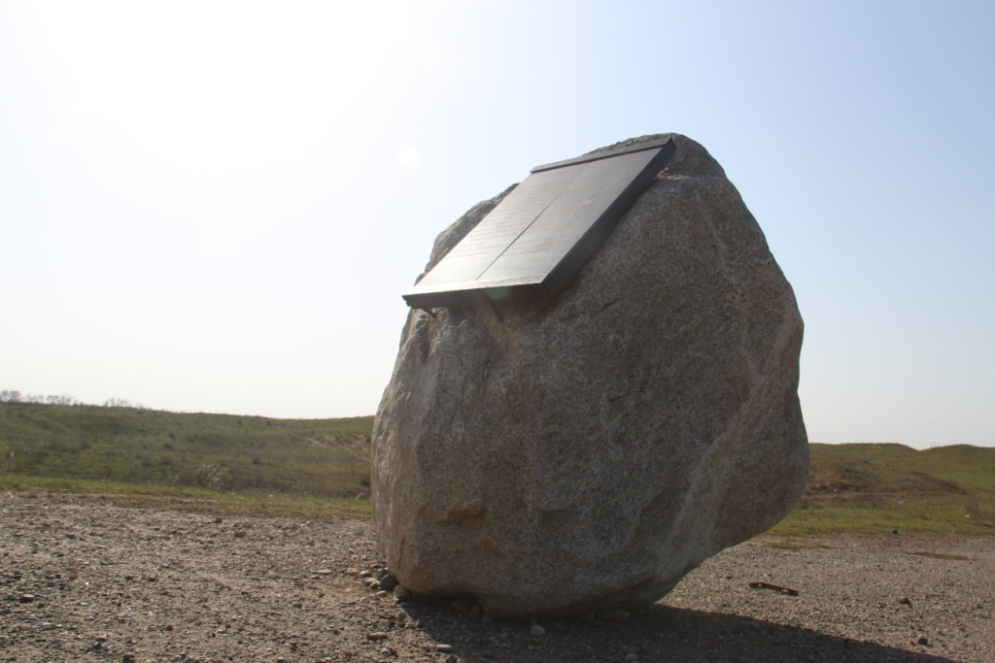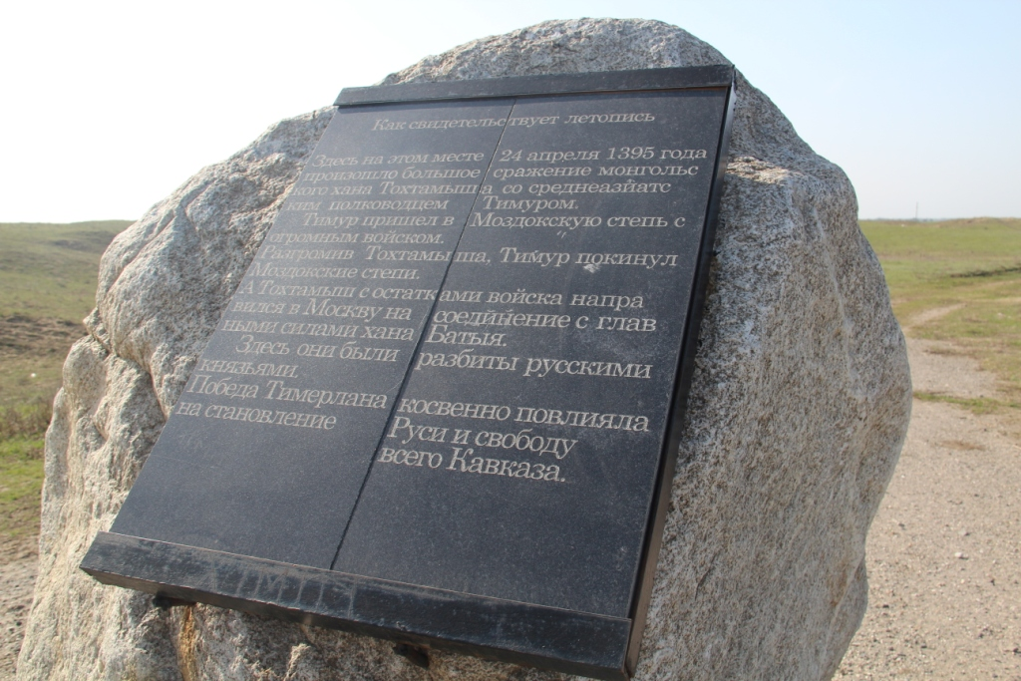

Памятники воинам, погибшим в Великой Отечественной Войне
Курский муниципальный округ занимает на Ставрополье особое место в истории войны. Он стал ареной жесточайших сражений с августа 1942 по январь 1943 годов. “Огненный рубеж” - так сегодня называется линия в бурунной степи, где в 1943-м были остановлены фашисты, рвавшиеся к грозненской и бакинской нефти. Во время боев на Северном Кавказе на территории Курского муниципального округа погибло более 30 тысяч бойцов Красной Армии. Нет сегодня на карте района многих хуторов. Границы бывшего хутора Кизилов ныне охраняет фигура воина, которого жители района любовно назвали Алешей. По некоторым данным на поле, где стоит “Алеша” захоронено свыше 6 тысяч защитников Родины. На “Огненном рубеже” как напоминание о тех героических днях, высится 76-ти миллиметровая пушка.
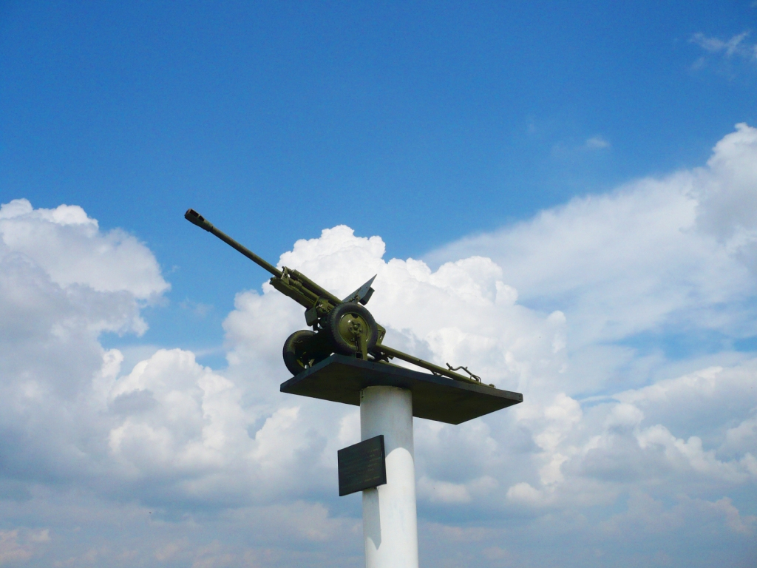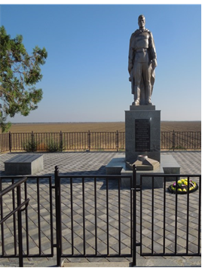

Глубоко символичным стало строительство нового памятника на братской могиле в хуторе Новоивановский. Там похоронены 35 неизвестных воинов Красной Армии, погибших при освобождении хутора Новоивановского.
Ни для кого не секрет, что в этом хуторе много десятилетий проживали (сегодня еще сохранились несколько жилых домов) люди грузинской национальности. В то время, когда в Грузии, в городе Кутаиси, был взорван памятник воинам-освободителям, здесь, в маленьком грузинском хуторе, вырос красавец-обелиск тем, кто защищал нашу Родину от фашистов.

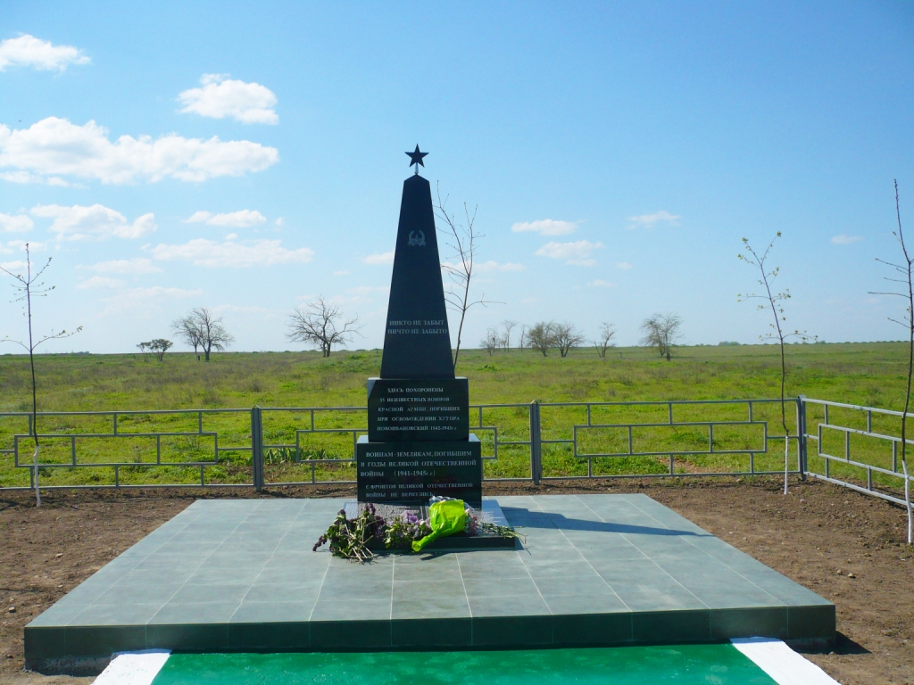

По местам боевой славы Курского муниципального округа прошла казачья конная экспедиция
В мае 2018 года в Курском районе проходила конная экспедиция по местам, где во время Великой Отечественной войны вели тяжёлые бои с фашистскими захватчиками 5-й Донской и 4-й Кубанский гвардейские казачьи кавалерийские корпуса. Пятьдесят всадников-казаков за три дня преодолели маршрут протяжённостью более 90 километров от станицы Галюгаевской до станицы Курской, по пути посетив пять населённых пунктов Курского района. Такой конный переход на Ставрополье проводился уже второй раз. Главная его цель - сохранение памяти о казаках, воевавших с фашистами. Возраст всадников, принимавших участие в экспедиции, - от 15 до 73 лет. Все они увлекаются лошадьми: держат и разводят собственных животных, регулярно участвуют в скачках.
Старт экспедиции дал атаман Терского казачьего войска Александр Журавский в станице Галюгаевской. Настоятель местного Георгиевского храма иерей Вячеслав Заев произнёс пастырское напутствие и окропил всадников святой водой. Затем казаки показали местным жителям свои навыки верховой езды и владения оружием.
Первая остановка была сделана в станице Стодеревской. Напоив коней из Терека, казаки у местного воинского мемориала почтили память погибших и возложили к памятнику цветы. К вечеру казаки добрались до хутора Дыдымкин, где находится крупнейшая в Курском муниципальном округе братская могила воинов Великой Отечественной войны, в которой захоронены более восьми с половиной тысяч солдат и офицеров. Возле этого памятного места состоялся митинг, а священник отслужил заупокойную литию. Дальнейший путь конной экспедиции пролегал через посёлок Ага-Багатыр, сёла Полтавское, Привольное и Эдиссия, где также находятся воинские мемориалы и места захоронения советских воинов.
Конный переход сопровождался казачьими шермициями (военно-прикладными упражнениями), показательной джигитовкой, смотром среди коней.
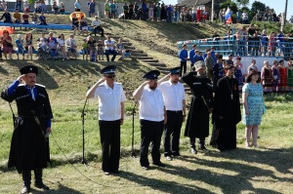 | 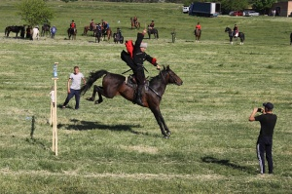 | 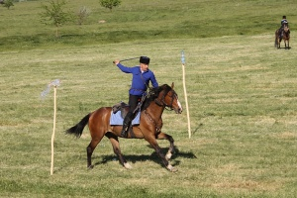
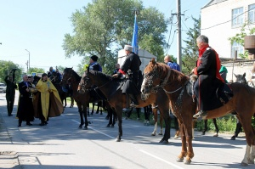 | 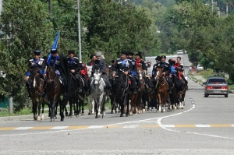 | 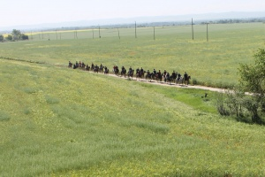
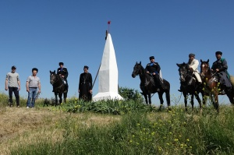 | 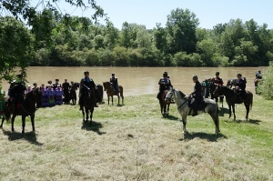 | 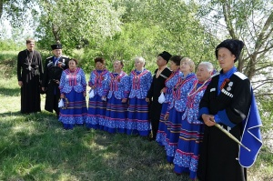
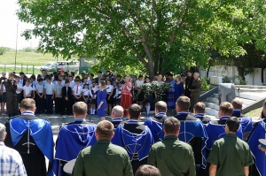 | 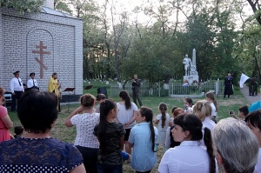 | 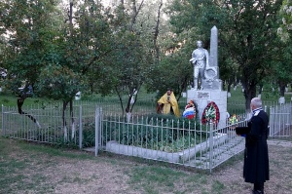

  - Известные личности Курского муниципального округа Ставропольского края

Григорий Антонович Медведев (1868-1944)
Русский живописец. Родился в станице Курской Ставропольского края. В 1894 г. окончил Петербургскую академию художеств. Был одним из основателей и директором Казанской художественной школы. Жил в Казани. В 20-30-х годах работал в МАССР и создал целый ряд произведений, отражающих жизнь марийского народа. В 20-30-х годах в Марийском крае писал исторические картины: «Поход Стеньки Разина» (1926г.) и «Сбор ясака» (1928г.) В 1920-х годах создал серии картин «Сплав леса по реке Кокшаге». Художник показал широкую панораму реки среди лесов. По реке плывут бревна, связанные в длинные узкие плоты. На первом плане, на высоком берегу реки показаны небольшие фигуры работающих людей в национальной одежде. Только главный, дающий распоряжения, одет в обычное темное одеяние. Весь правый край картины занимает изображение деревьев.
Работы Медведева хранятся в фонде Национального музея Т.Е.Евсеева.
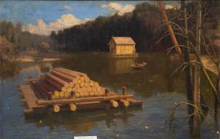 | 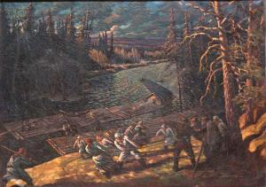

Ведерников Николай Иванович (1926-2009)
Ведерников Николай Иванович родился в 1926 году в селе Тремасово Елховского района Куйбышевской области, где прожил до 1944 года. В марте призвали на фронт и направили стрелком в 223-й стрелковый полк, затем разведчиком в 61-й отдельную разведывательную роту.
Будучи разведчиком, Николай Иванович мужественно сражался с врагом. Он принимал участие в боях за освобождение Польши, за что получил медаль Республики Польша.
За смелость и храбрость Ведерников Николай Иванович был награжден медалями «За Отвагу», «За освобождение Варшавы», «За взятие Берлина».
После службы он вернулся к родным и близким ему людям, которые проживали в городе, устроился на работу на Грозненский нефтеперерабатывающий завод помощником оператора. Через год ему поручили руководить бригадой технологов. Николай Иванович работал над увеличением рентабельности производства нефтепродуктов. Он предложил руководству новую схему обвязки бензиновых конденсатов. Эта идея была поддержана и внедрена в производство.
За выдающие заслуги Николаю Ивановичу было присвоено звание Героя Социалистического труда с вручением ордена Ленина и золотой медали «Серп и Молот». Был избран депутатом Верховного Совета РФСР.
В девяностых годах пришлось покинуть город Грозный и Николай Иванович переезжает с семьей в станицу Курскую, где при поддержке губернатора Ставропольского края Черногорова А.Л. ему приобрели квартиру.
Умер и похоронен Ведерников Николай Иванович в 2009 году в станице Курской Курского района Ставропольского края.
Ведерников Николай Иванович служил своему народу, как истинный патриот Родины.

Позднякова Мария Николаевна (1925-2005)

Позднякова Мария Николаевна родилась в 1925 году степном селе Камыш-Бурун, ныне Нефтекумского района, в большой крестьянской семье. Великая Отечественная война явилась суровым испытанием для семьи. Четыре старших брата ушли на фронт и не вернулись. После изгнания немецко-фашистских захватчиков с Кавказа, спасаясь от нужды, семья переехала в Грозненскую область. Здесь ее ждала трудная работа в поле, а в 1954 году семья Поздняковой М.Н. переезжает в совхоз «Балтийский рабочий», где Мария Николаевна проработала дояркой еще 24 года. Добившись высоких производственных показателей, войдя в список лучших доярок района и края, получила звание ударника коммунистического труда, а в марте 1966 года - звание Героя Социалистического Труда с вручением ордена Ленина и золотой медали «Серп и молот».
В марте 1967 года Мария Николаевна стала депутатом Верховного Совета РСФСР 7-го созыва. Здесь она стала коммунистом. В арсенале трудовых заслуг Марии Николаевны объемная стопка Почетных грамот, Дипломов, Приветственных адресов и более четырех десятков благодарственных записей в трудовой книжке.
Позднякова Мария Николаевна умерла 21 октября 2005 года, оставив добрый след на нашей земле.

Семенов Гавриил Васильевич (1922-2018)
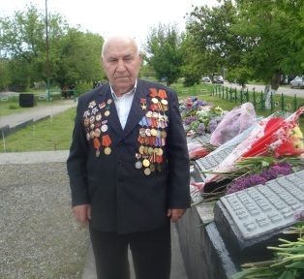
Родился Гавриил Васильевич 22 июня 1922 г. в хуторе Соколове Моздокского района Ставропольского края в семье крестьянина. Окончил четыре класса Соколовской начальной школы и в двенадцатилетнем возрасте мальчик пошел в хлеборобы, предопределив тем самым всю свою дальнейшую судьбу, связавшую его навсегда с земледелием на благодатных высокоурожайных хлебных нивах Ставрополья.
В октябре 1941 года призвали в армию. Воевал он в составе 1-го Украинского фронта, от Курской Дуги до Берлина прошёл вместе с бойцами 3-го разведывательного батальона 3-й гвардейской армии.
9 мая война для Гавриила Васильевича не закончилась. 1-ю Украинскую армию после взятия Берлина перебросили для освобождения Чехословакии от немцев и власовцев. Затем служил в составе группы советских войск в Германии. Вернулся он только 30 декабря 1946 года в звании гвардии старшего сержанта.
Был награжден боевыми орденами Славы II и III степени, двумя орденами Отечественной войны, медалями «За взятие Берлина», «За освобождение Праги», «За освобождение Варшавы», многочисленными юбилейными медалями.
После войны Гавриил Васильевич устроился трактористом в колхоз «Красный горец» на хуторе Соколове, который вошел в состав колхоза им. Калинина Курского района. И здесь Гавриил Васильевич был «на передовой» с присущей ему энергией, с трудолюбием, с высокой отдачей. За высокие показатели его неоднократно поощряли и правление колхоза им. Калинина, и районный и краевой комитеты партии, вручали похвальные грамоты Центрального Комитета КПСС. В арсенале наград хлебороба - медаль «За трудовую доблесть», ордена Трудового Красного Знамени, Октябрьской революции. По итогам восьмой пятилетки (1966-1970 гг.) за выдающиеся успехи, достигнутые в развитии сельскохозяйственного производства и выполнение пятилетнего плана продажи государству продуктов земледелия и животноводства, Семенову Гавриилу Васильевичу было присвоено звание Героя Социалистического Труда с вручением ордена Ленина и золотой медали «Серп и молот».
В 1984 году Гавриил Васильевич ушёл на заслуженный отдых.
Несмотря на почетный возраст, Гавриил Васильевич много времени и сил отдавал патриотическому воспитанию молодежи. Он был частым гостем в школе-интернате, школах города Моздока. Рассказывал детям о Великой Отечественной войне, о самоотверженном труде односельчан в 50-60 годы прошлого века, участвовал в различных общественных политических мероприятиях.
В честь заслуженного земляка с 2005 года в Курском районе ежегодно проводят футбольный турнир среди школьников на Кубок имени Героя Социалистического Труда Гавриила Васильевича Семёнова.
Умер Семенов Гавриил Васильевич 09 июня 2018 года и был похоронен в родном хуторе Соколове Курского района Ставропольского края.

Пётр Иванович Руденко
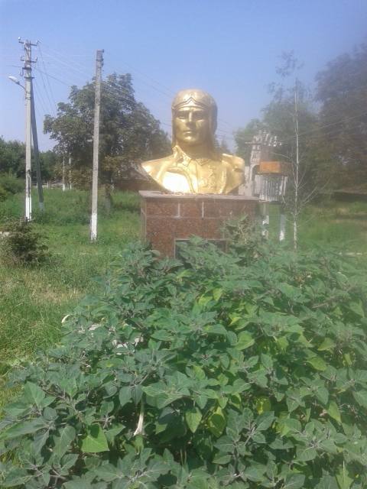
Пётр Иванович Руденко — заместитель командира эскадрильи 7-го гвардейского ордена Ленина штурмового авиационного полка 230-й штурмовой авиационной дивизии 4-й воздушной армии Закавказского фронта, гвардии лейтенант.
Родился 15 января 1919 года в селе Раки ныне Конотопского района Сумской области в семье крестьянина. Украинец. Окончил 7 классов, школу ФЗУ и аэроклуб. Работал слесарем на электромеханическом заводе «Красный металлист» в городе Конотоп. В Красной Армии с 1939 года. В 1940 году окончил Серпуховскую военно-авиационную школу пилотов, был призван на войну в сентябре 1941 года. Член ВКП с 1942 года. Заместитель командира эскадрильи 7-го гвардейского ордена Ленина штурмового авиационного полка гвардии лейтенант Пётр Руденко к декабрю 1942 года совершил 96 боевых вылетов на бомбардировку и штурмовку скоплений живой силы и боевой техники противника.
Гвардии лейтенант П. И. Руденко погиб 10 декабря 1942 года при выполнении боевого задания. Похоронен в станице Галюгаевская Курского района Ставропольского края.
Указом президиума Верховного Совета СССР от 13 декабря 1942 года за образцовое выполнение боевых заданий командования на фронте в борьбе с немецко-фашистскими захватчиками и проявленные при этом мужество и героизм, гвардии лейтенанту Руденко Петру Ивановичу присвоено звание Героя Советского Союза. Награжден орденом Ленина, двумя орденами Красного Знамени. Именем Героя в Конотопе названы улица, школа, его имя увековечено на мемориале погибшим работникам завода. В честь Петра Руденко названа улица в станице Галюгаевской Курского района Ставропольского края.

Литвинов Иван Кондратьевич (1926- 2012)

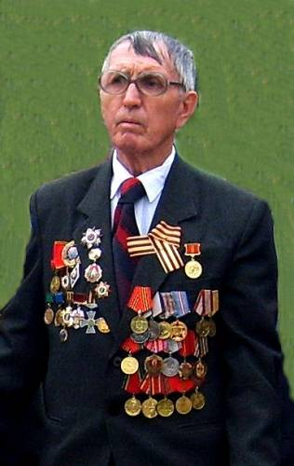
Литвинов Иван Кондратьевич родился 1 июня 1926 года на Украине, в Днепропетровской области, селе Подполье. Ветеран Великой Отечественной войны, почетный житель станицы Курской Курского муниципального района Ставропольского края. В 1934 году Литвинов переехал жить на Кавказ. Учился в школе Чечено-Ингушской СССР Глашнинского района.В 1939 году Иван Кондратьевич окончил школу с отличием. Иван Кондратьевич поступил в педагогическое училище города Орджоникидзе.В 1943 году, когда ему исполнилось 18 лет, Иван Кондратьевич отнес добровольное заявление в военный комиссариат и воевал в Румынии, под Будапештом. 20 Во время обороны Будапешта был тяжело ранен, после госпиталя попал в Австрию, прослужил в армии до декабря 1946 года. После армии поступил на работу в совхоз Чечено-Ингушской СССР Глашнинского района. Ивана Кондратьевича избрали комсоргом, а затем депутатом сельского совета. И уже через 2 года он стал председателем сельского совета. Тогда ему было только 22 года. С 1960 года Иван Кондратьевич жил в станице Курской Курского района Ставропольского края. С начала он работал в райкоме партии, потом секретарем партийного бюро, директором совхоза «Ростовановский», а затем до пенсии заведующим сельскохозяйственного отдела партии. В 1986 году Иван Кондратьевич ушел на пенсию, а с 1988 года возглавлял ветеранскую организацию станицы Курской, затем Совет ветеранов войны и труда Курского района Ставропольского края. Умер и похоронен Иван Кондратьевич в сентябре 2012 года в станице Курской. За вклад в победу в Великой Отечественной войне Иван Кондратьевич был награжден тремя боевыми наградами и 22 медали он получил уже после войны за активную патриотическую деятельность.

Шаула Николай Петрович
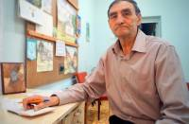
Шаула Николай Петрович родился 20 января 1949 года в хуторе Киров, Курского района, Ставропольском крае.
Шаула Николай Петрович - руководитель народной киностудии «Кадр». Общий трудовой стаж - 46 лет, стаж в отрасли культуры - 34 года. 1968 окончил Пятигорское училище. В 1980 году переехал в станицу Курскую и начал свою трудовую деятельность в должности заведующего автоклубом отдела культуры Курского района и организовал работу киностудии «Кадр». В 1986 году был переведен в районный Дом культуры на должность режиссера, в этом же году киностудии было присвоено звание «народная». При киностудии «Кадр» в 1999 году создан музей кинотехники, где хранится около 250 экспонатов кинотехники, фото и другие наглядные материалы, рассказывающие об этапах развития кино в Курском районе.
На сегодняшний день студией « Кадр» под руководством Николая Петровича снято около тысячи и мероприятий, в которых отражены самые яркие страницы жизни Курского района: это фестивали, смотры, конкурсы, праздники, районные массовые мероприятия, юбилейные торжества. Среди них: юбилейные даты празднования Великой Победы, 200-летний (1984 г.), 220-летний (2004 г.), 225-летний (2009 г.) юбилеи станицы Курской, «90-летие Эдиссийской церкви» (2003 г.), краевые праздники казачьей песни в ст. Курской (2004, 2005,2007, 2008, 2010, 2012, 2014 г.г.), 70-летие Курского района.
В киностудии «Кадр» созданы хроникально-документальные фильмы о политических фактах и событиях на территории района, в т.ч. подписание договора о сотрудничестве с Наурским районом Чеченской республики, о доставке гуманитарной помощи жителям Чечни, о военных учениях.
Уникальность кино-видеотеки Шаулы Николая Петровича состоит в том, что его архивы содержат документальные кадры о жизни сел, хуторов, станиц с их своеобразным укладом жизни, творчества, труда, обычаями и традициями разных периодов: советского (имеются киноматериалы 1967 г., 70-х и 80-х годов), времен перестройки и начала нового тысячелетия.Шаула Н.П. ежегодно на высоком профессиональном уровне проводит творческие кинопоказы.
За пропаганду киноискусства, профессионализм Николай Петрович неоднократно награждался грамотами администрации Курского муниципального района Ставропольского края, администрации МУК «Межпоселенческий районный Дом культуры» Курского муниципального района Ставропольского края, благодарственными письмами муниципального казённого учреждения культуры «Управление культуры» Курского муниципального района Ставропольского края.

Муль Виктор Иванович

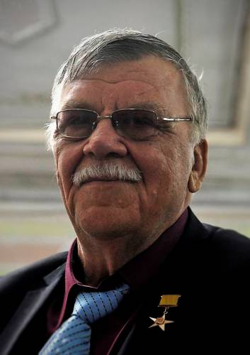
7 мая 2014 года медалью «Герой труда Ставрополья» отмечен ветеран отрасли образования Виктор Муль. В селе Ростовановском Курского района высокую награду за заслуги в области образования и культуры, добросовестный многолетний труд ему вручил временно исполняющий обязанности губернатора Владимир Владимиров.
Виктор Муль на протяжении 46 лет работал директором школы в селе Каново (Курский район). За эти годы из его рук получили аттестаты около 1600 выпускников. Виктор Иванович является автором трех стихотворных сборников. Его произведения посвящены родной земле, крестьянскому труду, героизму советских бойцов в годы Великой Отечественной войны. Участники церемонии награждения говорили о твердости характера и силе воле Виктора Ивановича. В детстве он получил серьезную травму, потеряв обе ноги, несмотря на это, смог добиться больших профессиональных успехов. «Я хочу поблагодарить вас и ваших односельчан. Только там, где люди сплочены и связаны с родной землей, рождаются настоящие герои Ставропольского края», - сказал Владимир Владимиров, поздравляя награжденного.

- Туристская инфраструктура

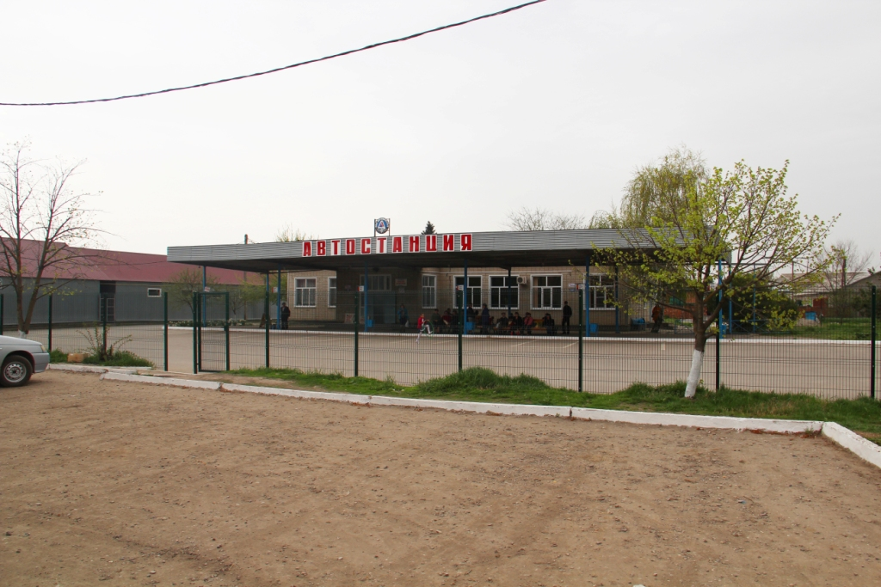
  - Транспортное обеспечение. Специализированным предприятием, осуществляющим в районе пассажирские перевозки, является ОАО «Меркурий».

Необходимо отметить, что в Курском муниципальном округе услуги такси предоставляют индивидуальные предприниматели.
Транспорт | автовокзалы | «Курская автостанция» Ставропольского ОАО «Автовокзал» | ст. Курская,  ул. Садовая, 1 | (87964) 6-56-87
 | такси | Такси «Анюта» | ст. Курская,  ул. Балтийская, 111 | (87964) 6-55-36
 |  | Такси «Риал» | ст. Курская,  ул. Балтийская, 111 | (87964) 6-44-44
Общая протяженность автомобильных дорог Курского муниципального округа Ставропольского края 109,25 км.

4.2. Система телекоммуникационной связи.

На территории Курского муниципального округа в настоящее время представлены четыре оператора, предоставляющие услуги связи: ОАО «Ростелеком», ОАО «Вымпелком», ОАО «Мобиком
Кавказ», ОАО «Мобильные телесистемы». Проложена оптико-волоконная связь, обеспечивающая высокое скоростное и надежное соединение.

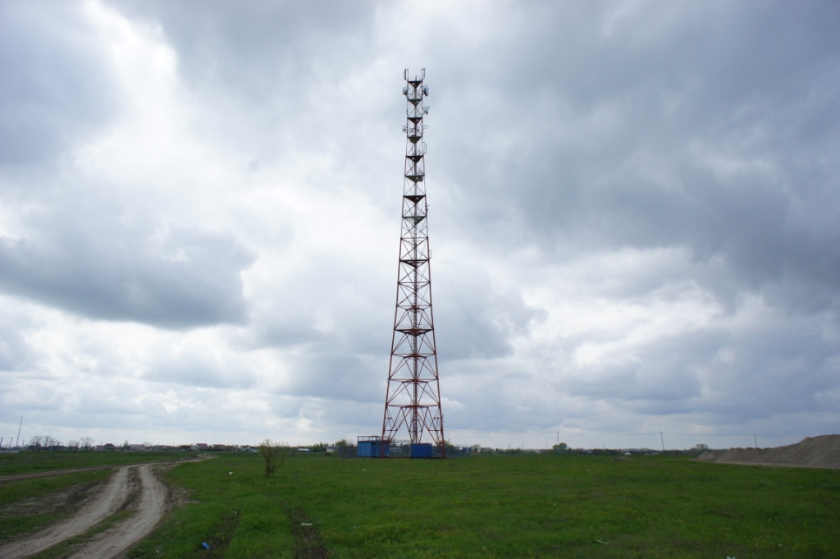

4.3. Объекты торговли и бытового обслуживания.
На потребительском рынке Курского муниципального округа развиваются предприятия как федеральной торговой сети: ЗАО «Тандер» (магазин «Магнит»), ООО «Агроторг» (магазин «Пятерочка»), ООО "Бэст Прайс" (магазин «Fix Price»), ООО «Библиотека №1» (магазин «Тамада»), ООО «Торгсервис» (магазин «Светофор») так и предприятия местной торговой сети: ИП Александриди Е.В. Торговый центр «Алекс», ИП Давыдов А.В. магазин «Мир продуктов».
Стационарная розничная торговая сеть округа насчитывает 313 торговых объект.
Объекты бытового обслуживания населения
9 | Ателье «Модница» | ст. Курская,  ул. Ессентукская, 25 | 89283382477
10 | Ремонт обуви | ст. Курская.  пер. Школьный, 4 в | 89614740620
11 | Ремонт одежды | ст. Курская.  пер. Школьный, 4 г | 89620118823
12 | Салон красоты «Гламур» | ст. Курская.  пер. Школьный, 4 | 89064715608
13 | Парикмахерская «Стиль» | ст. Курская.  ул.Советская, 8 | 89097732062
14 | Салон «Ирина» | ст.Курская.  ул.Гагарина, 10 | -
15 | Студия «Relax» | ст.Курская.  ул.Гагарина, 8 | -

4.4. Объекты общественного питания.

Организацией общественного питания занято 30 предприятий на 1762 посадочных места.

Общественное питание  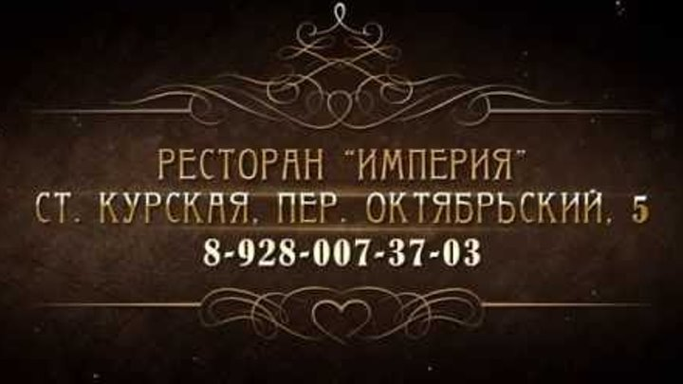  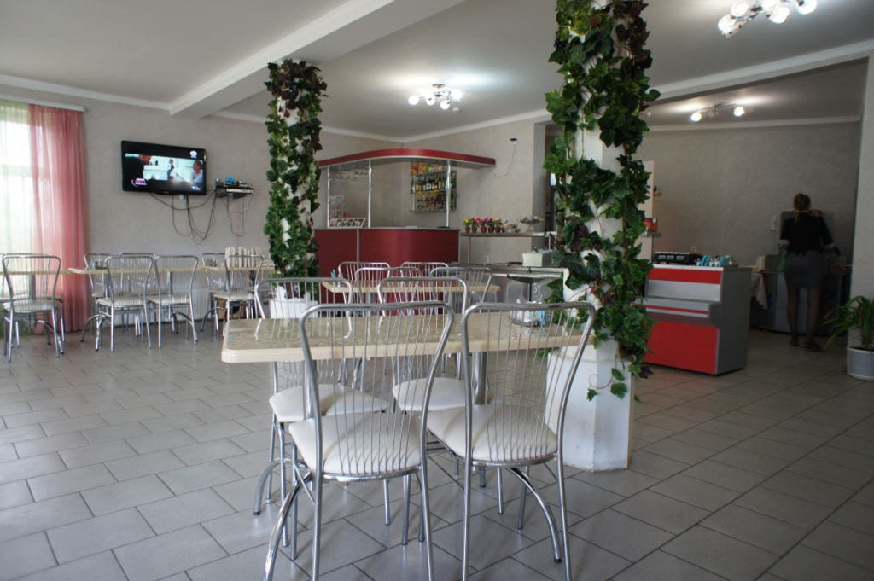 | Кафе «Империя»,  ЗАО АПП «СОЛА» | ст. Курская,  пер. Октябрьский, 5; | (87964)6-29-88
 | Ресторан «Прага» | ст. Курская, ул. Ессентукская, 25 а | (87964)6-22-90
 | Ресторан «Жемчужина», | ст. Курская, ул. Гагарина, 2 | (87964)6-23-61
 | Кафе «Алена» | ст. Курская, пер. Пролетарский, 38 а | 89624022350
 | Кафе  ООО «Содружество» | с. Русское, ул. Кооперативная, 68а
 | Закусочная ООО «Оникс» | ст. Курская, ул. Советская, 3

4.5. Объекты размещения (коллективные средства размещения)
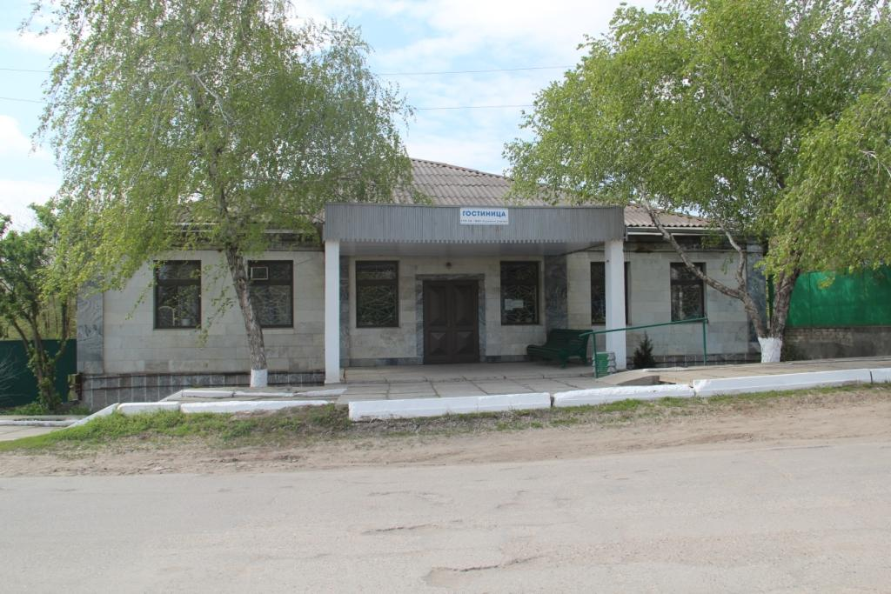
Гостиница МБУ "Управление по благоустройству",ст.Курская, пер. Пролетарский, 1, 8(87964) 6-51-18.

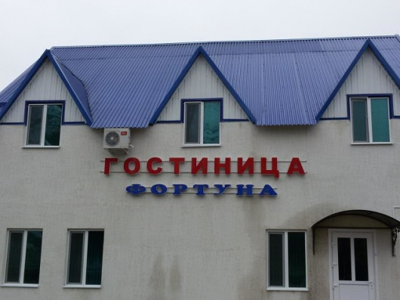
Гостиница «Фортуна» ИП Бормусова Н.Н.,
ст. Курская, ул. Калинина 195, 8(9624)394937.

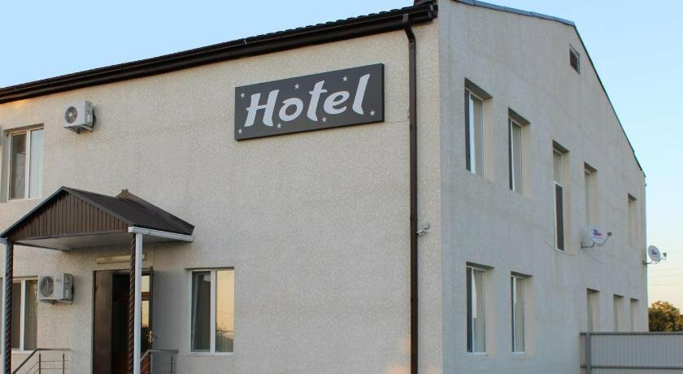
Отель «Источник» с. Русское, ул. Кооперативная, 70Б,
  - Объекты досуга и развлечения

МКУК «Централизованная библиотечная система»

355850 Ставропольский край, Курский район, ст. Курская, ул. Советская, 17

Тел/факс (87964) 6-59-90

АДРЕС САЙТА: http://kurskayаbiblio.ucoz.ru

В 2021 году Центральная районная библиотека получила статус модельной библиотеки нового поколения. Библиотека стала информационным, интеллектуальным и культурно-просветительским центром местного сообщества, центром общественной жизни, а также важной частью единого информационно-культурного пространства округа.

Структура библиотеки:

Центральная районная библиотека

Абонемент; Читальный зал Телефон: 6-41-30

Методико- библиографический отдел Телефон: 6-52-61

Отдел комплектования и обработки литературы Телефон: 6-47-81

•Детская районная библиотека Телефон 8 (87964) 6-55-09

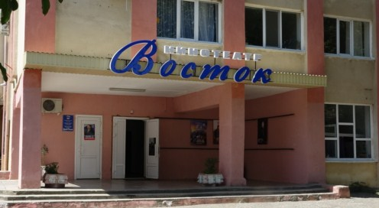
МУК "Межпоселенческий районный кинотеатр "ВОСТОК" Курского муниципального округа Ставропольского края кинотеатр «Восток»

Почтовый адрес:357850, Ставропольский край, Курский район, ст. Курская, пер. Школьный, 11,Телефон (87964) 6-55-61
E-mail: kinoteatrvostok@mail.ru
Сайт: http://vostok2014kino.umi.ru

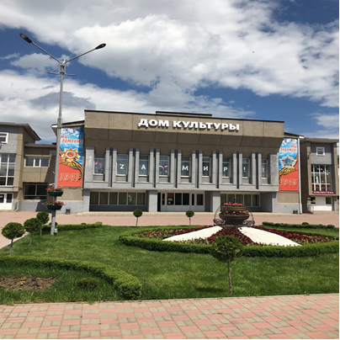
МБУК "Централизованная клубная система" Курского муниципального округа Ставропольского края.

Почтовый адрес: 357850 Ставропольский край, Курский район, станица Курская, переулок Школьный, 12.

Электронная почта: stkurskaya@маil.ru

Сайт учреждения: http://rdkkmrsk.ru

Телефоны: 8 (87964) 6-53-44 директор

8(87964) 6-56-88 методический кабинет

  - Объекты здравоохранения
Государственное бюджетное учреждение здравоохранения Ставропольского края "Курская районная больница" ст. Курская, ул. Ессентукская, 47, (87964) 6-52-71;
Курская районная поликлиника с дневным стационаром, ст. Курская, пер. Школьный, 6, (87964) 6-32-02;
ГБУЗ Стоматологическое отделение Центральной Районной Поликлиники, ст. Курская, ул. Акулова, 74, (87964) 6-40-62;
Мирненская амбулатория с дневным стационаром, п. Мирный, ул. Советская, 26, (87964) 5-77-16;
Ростовановская амбулатория с дневным стационаром, с. Ростовановское, ул. Ленина, 10, (87964) 7-07-03;
Русская амбулатория 1, с. Русское, ул. Молодежная, 11, (87964) 6-63-87;
Русская амбулатория 2, с. Русское, ул. Молодежная, 11, (87964) 5-36-98;

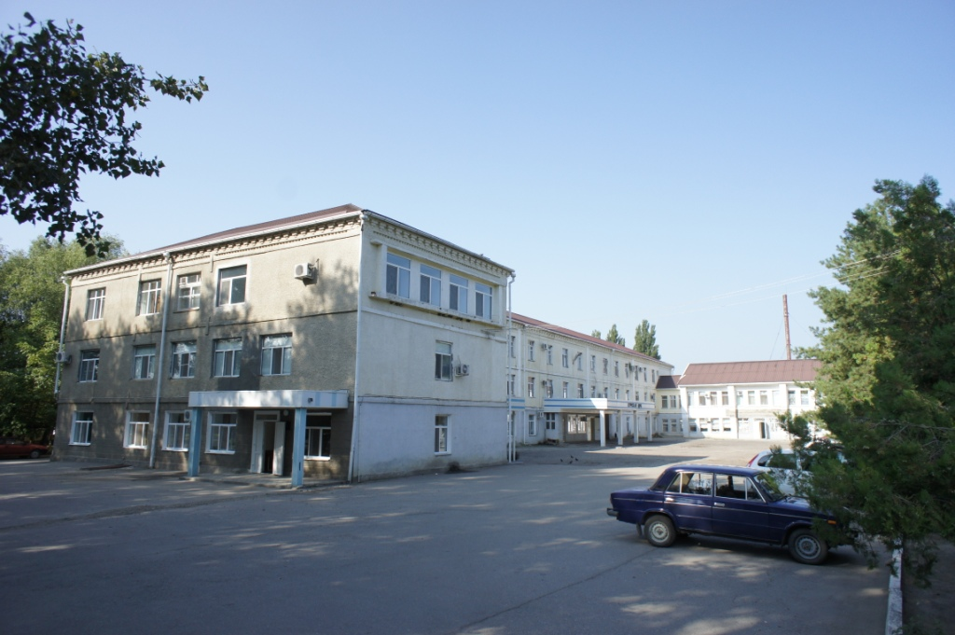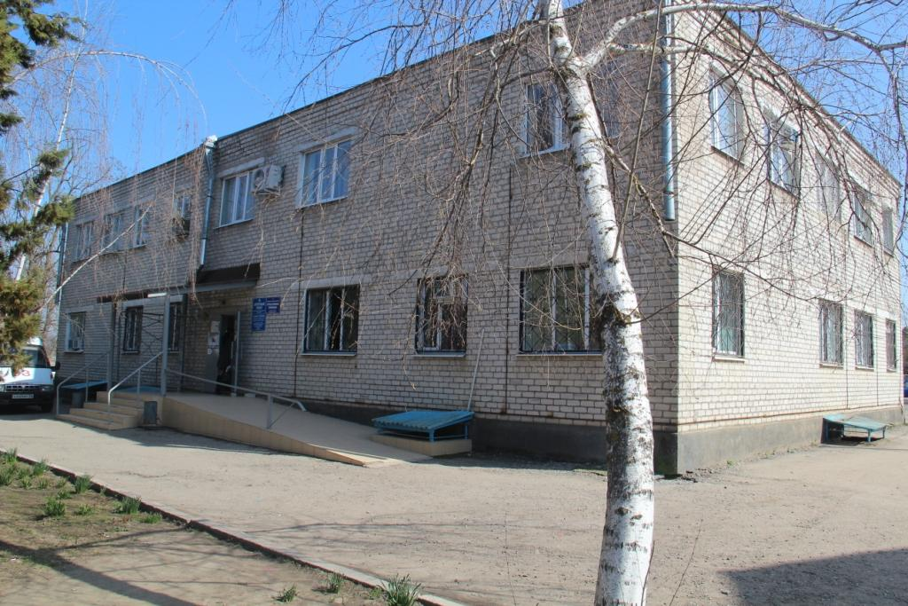
Стоматологический кабинет, ИП Филимонов А.С., ст. Курская, ул. Интернациональная, д. 247, кв. 3.

  - Финансово-кредитные учреждения (в том числе наличие банкоматов на территории Курского муниципального округа Ставропольского края)
На территории Курского муниципального округа 1 финансово-кредитное учреждение- ВСП Ставропольского отделения №5230/423 ПАО Сбербанк, установлены банкоматы Сбербанка России и Россельхозбанка в следующих населенных пунктах:

Населенный пункт | Адрес места установки | количество
Сбербанк России
п. Балтийский | ул. Новая, 9 | 1
ст. Галюгаевская | ул. Моздокская, 18 | 1
х. Графский | ул. Восточная, 48 | 1
ст. Курская | ул. Советская, 13  ул. Калинина, 10 б  ул. Ессентукская, 25 а  пер. Школьный, 12  ул. Ессентукская, 47  пер. Октябрьский, 22 | 5
с. Полтавское | ул. Октябрьская, 17 | 1
с. Ростовановское | ул. Ленина, 11 | 1
п. Рощино | ул. Новосельская, 13 | 1
с. Русское | ул. Кооперативная, 70 | 1
ст. Стодеревская | ул. Каюшникова, 31 | 1
с. Эдиссия | ул. Свердлова, 16 | 1
Россельхозбанк
ст. Курская | пер. Школьный, 6в | 1

  - Туристская инфраструктура для лиц с ограниченными возможностями здоровья не развита

5. Рекреационная сеть

5.1. Санаторно-курортные учреждения.

5.2. Туристские организации (турфирмы и туроператоры)
Туристические услуги на территории Курского муниципального округа предоставляет туристическая фирма «Экзотика».
№ п/п | Наименование организации | Контактная информация
 |  | ФИО руководителя | Юр. адрес | Почтовый адрес | Контактный телефон | официальный  сайта | Эл. адрес
1 | Филиал  туристической фирмы «Экзотика» | Пунько Татьяна Георгиевна | г. Георгиевск, ул. Пушкина, 72 | 357850, СК, Курский район, ст. Курская, ул. Калинина, 268 | 89614815443  89289635688 | www.exzotica.ru | Serg-374@mail.ru

5.3. Учреждения детского отдыха
На территории муниципального образования Курского сельсовета расположен Муниципальное учреждение дополнительного образования Детский оздоровительно-образовательный центр «Звездный» Курского муниципального округа Ставропольского края, телефон 8(87964)65897, e-mail zvezdny09@mail.ru

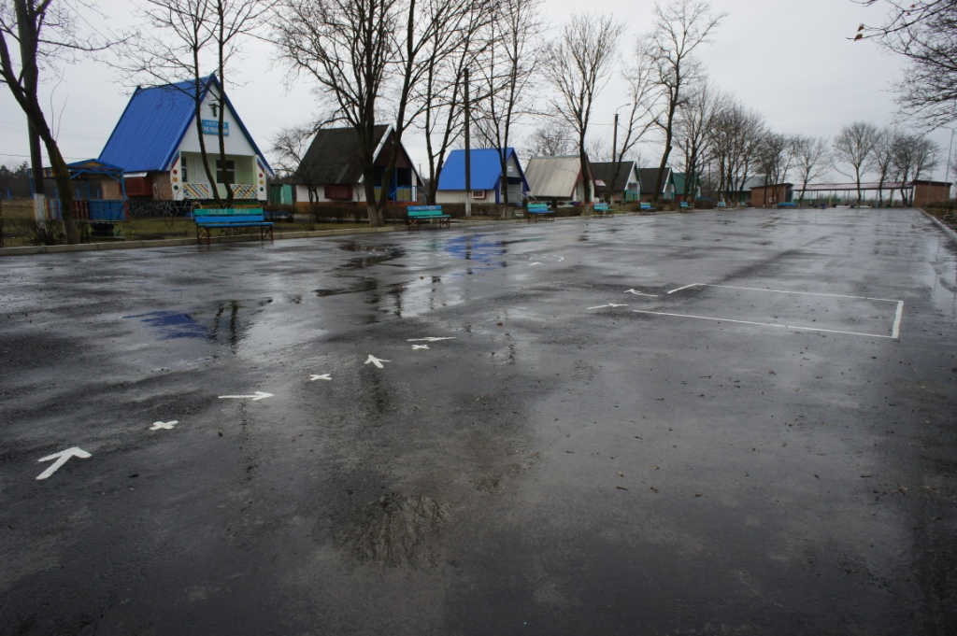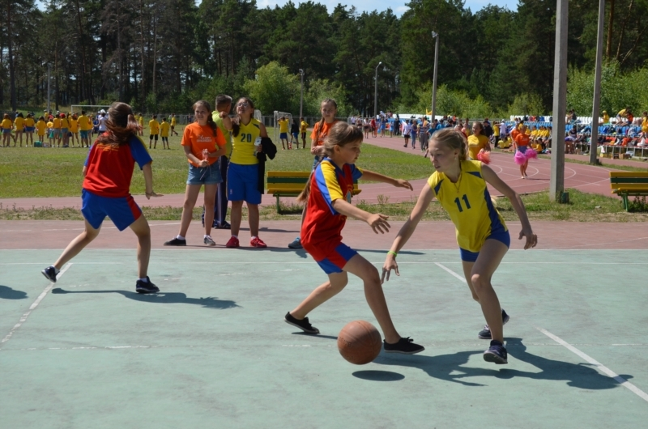
Наполняемость оздоровительно-образовательного центра «Звездный» в поток – 110 человек. Для обеспечения содержательного досуга к работе с детьми привлекаются работники различных специальностей: вожатые, психологи, преподаватели физической культуры, студенты, медицинские работники, и др. Для развития творческих, интеллектуальных и физических возможностей воспитанников лагеря создаются и продуктивно работают кружки по интересам. В планы культурно-массовых и спортивных мероприятий включены: экскурсии и концерты, игровые, познавательные и музыкальные программы, спортивные соревнования. Особое внимание уделяется физическому воспитанию. В центре «Звездный» активно развивается детское общественное движение «Школа безопасности». Проводятся практические занятия по гражданской обороне и пожарной безопасности с приглашением специалистов.

5.4. Туристические маршруты по территории Курского муниципального округа Ставропольского края
Туристические маршруты не разработаны.

5.5. Событийные мероприятия, проводимые на территории Курского муниципального округа Ставропольского края
Фестиваль-ярмарка «Широкая масленица». Это традиционные массовые гуляния и ярмарка сельскохозяйственной продукции.

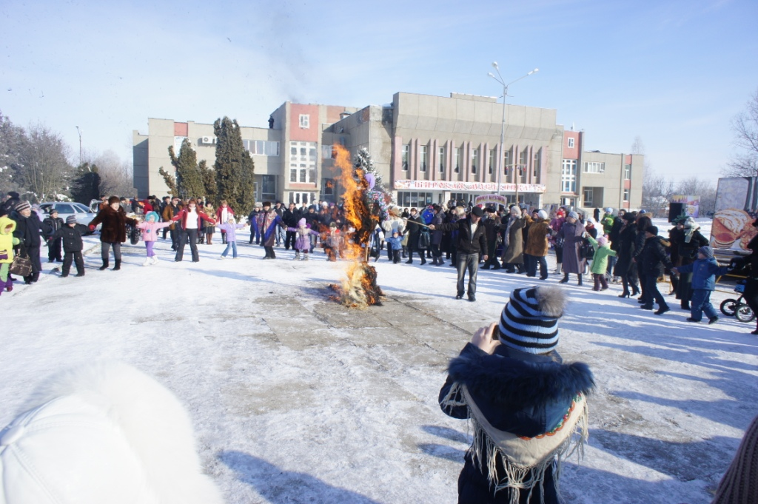
Межрегиональный фестиваль-ярмарка «Арбузник». В 2011 году в Курском районе родилась новая традиция – проведение арбузного фестиваля. Это яркий, веселый и, что самое главное, сладкий праздник. Из районного праздника он превратился в событийное действие, которое привлекает туристов и гостей из разных регионов нашего края. В программе: праздничное шествие участников Фестиваля, концертно-развлекательная программа, арбузные спортивные игры, выставка-продажа изделий декоративно-прикладного творчества, сельскохозяйственная ярмарка.
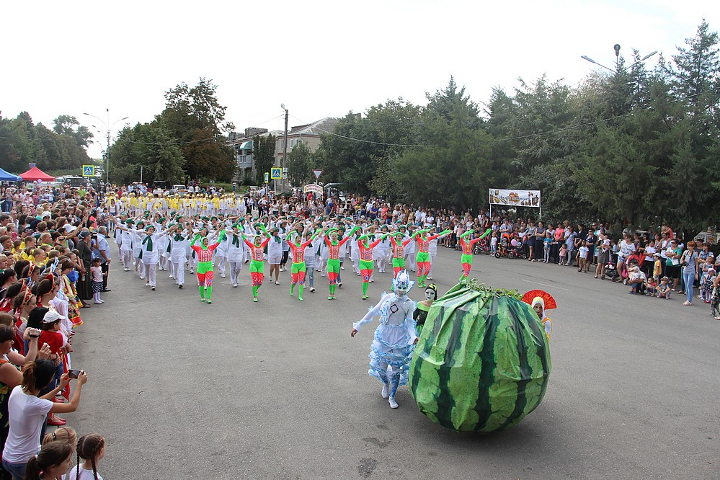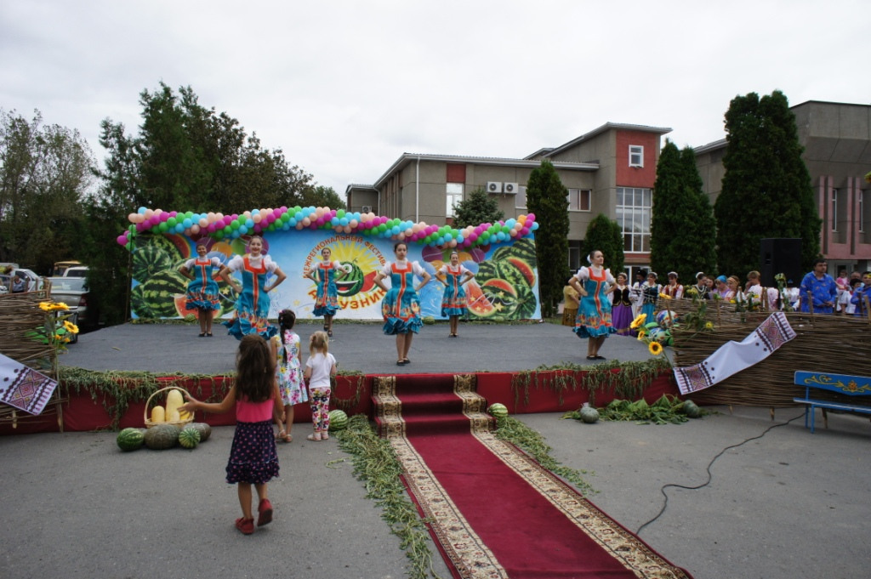

6.Развивающиеся виды туризма на территории Курского муниципального округа Ставропольского края

6.1. Оздоровительный туризм
Источник Русский, ООО «Содружество - 1». На территории муниципального образования Русского сельсовета в 1992 году выведена термальная подземная вода Губжоковской скважиной - №1-Т (глубина 1100 м, температура 39С). Подземная вода скважины относится к минерализованным минеральным питьевым лечебно-столовым водам гидрокарбонатного натриевого состава с повышенным содержанием кремневой кислоты (базовый аналог согласно ГОСТ 13273-88 – воды 1 группы, тип «Горячеключевский №1»). Показания для применения: хронический гастрит, несложная язвенная болезнь желудка, хронические колиты и энтероколиты, хронические заболевания печени и желчевыводящих путей, постхолецистэктомический синдром, хронические панкреатиты, болезни обмена веществ. Источник Русский, ООО «Содружество - 1» работает круглосуточно.

6.2. Сельский туризм

6.3. Культурно-познавательный туризм

Музей исторической техники, экспонаты располагаются под открытым небом на мощных стальных поста-ментах. Экспозиция состоит из 212 тракторов, 86 автомобилей, 55 комбайнов, а также 30 раритетных машин, включая «Москвич» почти 70-летней давности, колёсный трактор и многие другие.

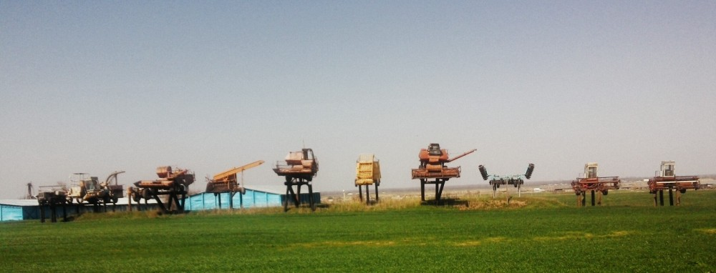

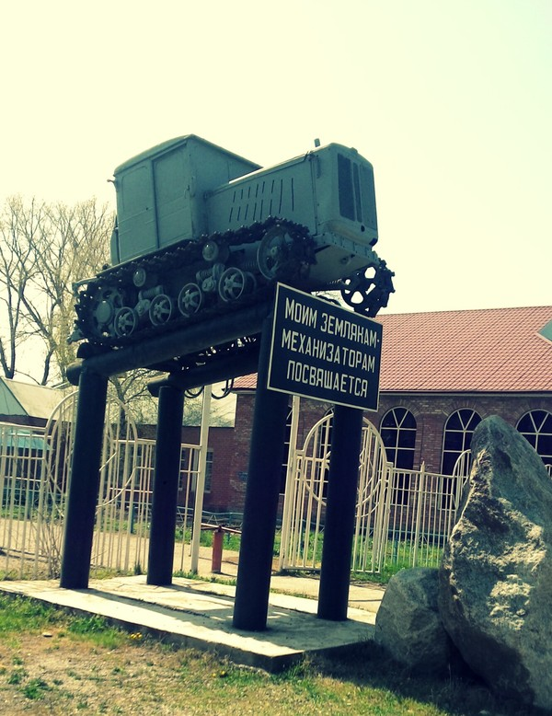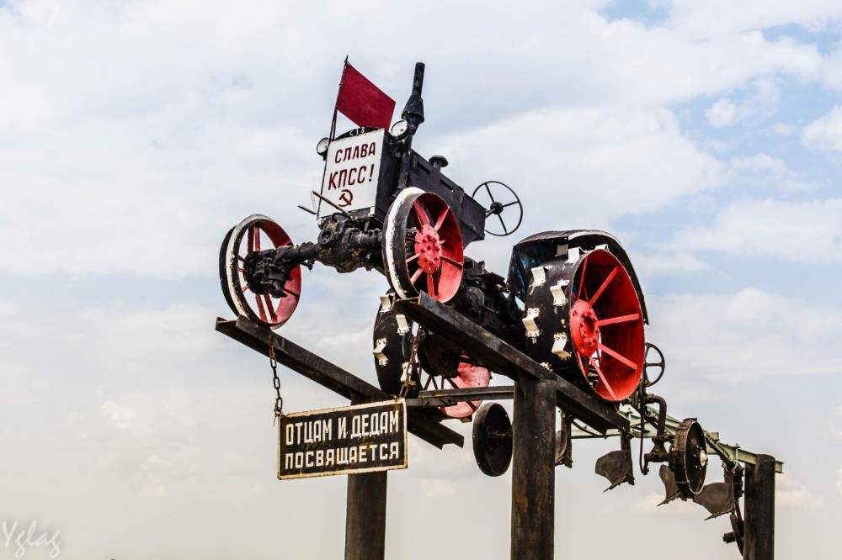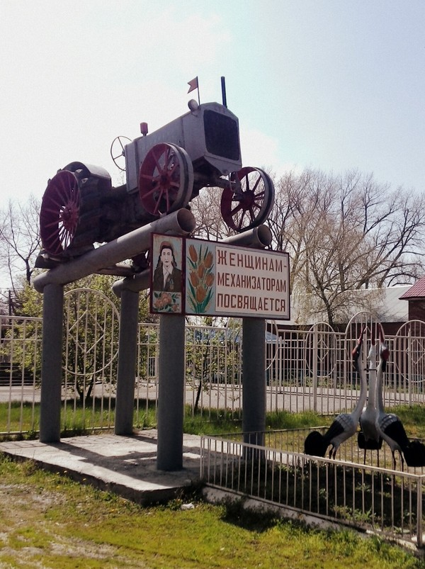

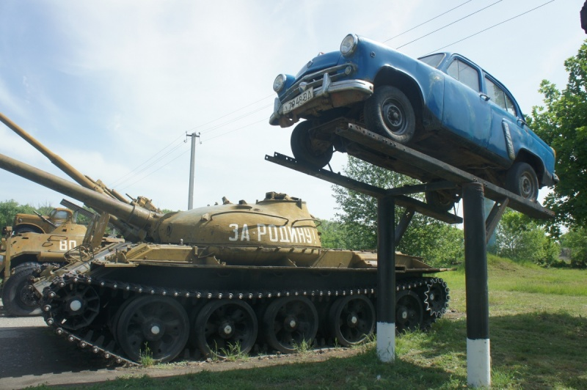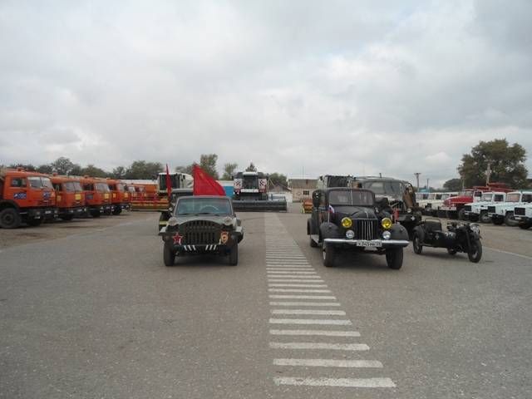
Музей истории и краеведения
Адрес:357850 Ставропольский край, Курский район, станица Курская, улица Гагарина, 1
Сайт: www.museumkmr.ucoz.ru https://kultura-kursk.stv.muzkult.ru/muzei
Телефон: 8 (87964) 6-29-63
Выставочные залы музея:
1.Зал Терского казачества
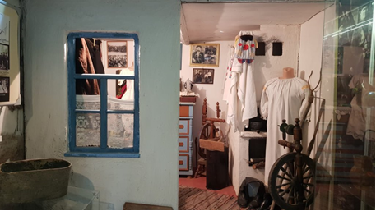
2.Зал Воинской Славы и археологии.
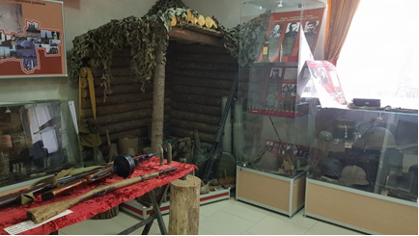
3.Зал Советского периода.
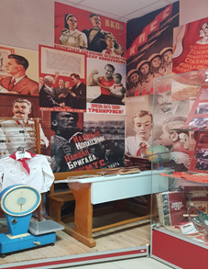
Картинная галерея «Курский район глазами местных художников»
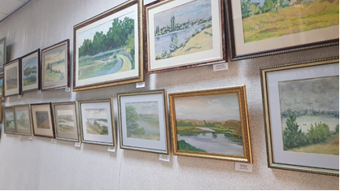
6.4. Деловой туризм
6.5. Этнографический туризм
6.6. Экологический туризм
6.7. Гастрономический туризм
6.8. Событийный туризм
6.9. Паломнический туризм
6.10. Социальный туризм
7. Инвестиционный потенциал Курского муниципального округа Ставропольского края

Наименование инвестиционного проекта: Орошаемый участок площадью 1195 га.
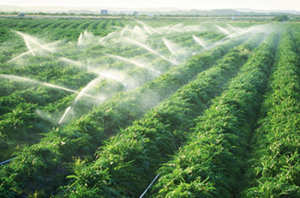

Инициатор ООО семеноводческое хозяйство «Стодеревское»
Стоимость инвестиционного проекта: 200,0 млн.руб.
Срок реализации: 2023 г Количество создаваемых рабочих мест: 6
Краткое описание: орошение земель площадью 1195 га. в ООО СХ «Стодеревское» Курского муниципального округа для получения стабильных урожаев, повышения занятости населения, улучшения условий проживания и труда населения

Наименование инвестиционного проекта: Орошаемый участок площадью 1198,3 га.

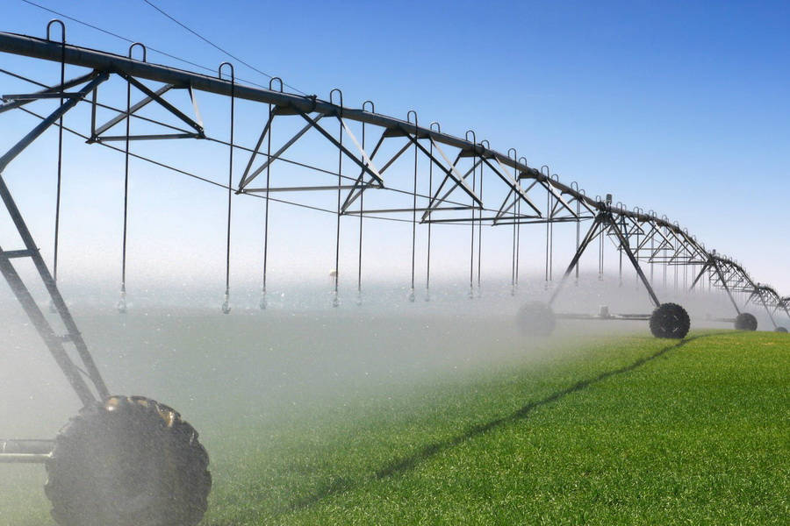

Инициатор СПК «Колхоз «Ростовановский»»
Стоимость инвестиционного проекта: 371,64 млн.руб.
Срок реализации: 2022-2024 г Количество создаваемых рабочих мест: 15
Краткое описание: орошение земель площадью 1198,3 га. в СПК «Колхоз «Ростовановский»» Курского муниципального округа для получения стабильных урожаев, повышения занятости населения, улучшения условий проживания и труда населения

Наименование инвестиционного проекта:
Закладка нектаринового сада интенсивного типа с системой капельного орошения на площади 40 га

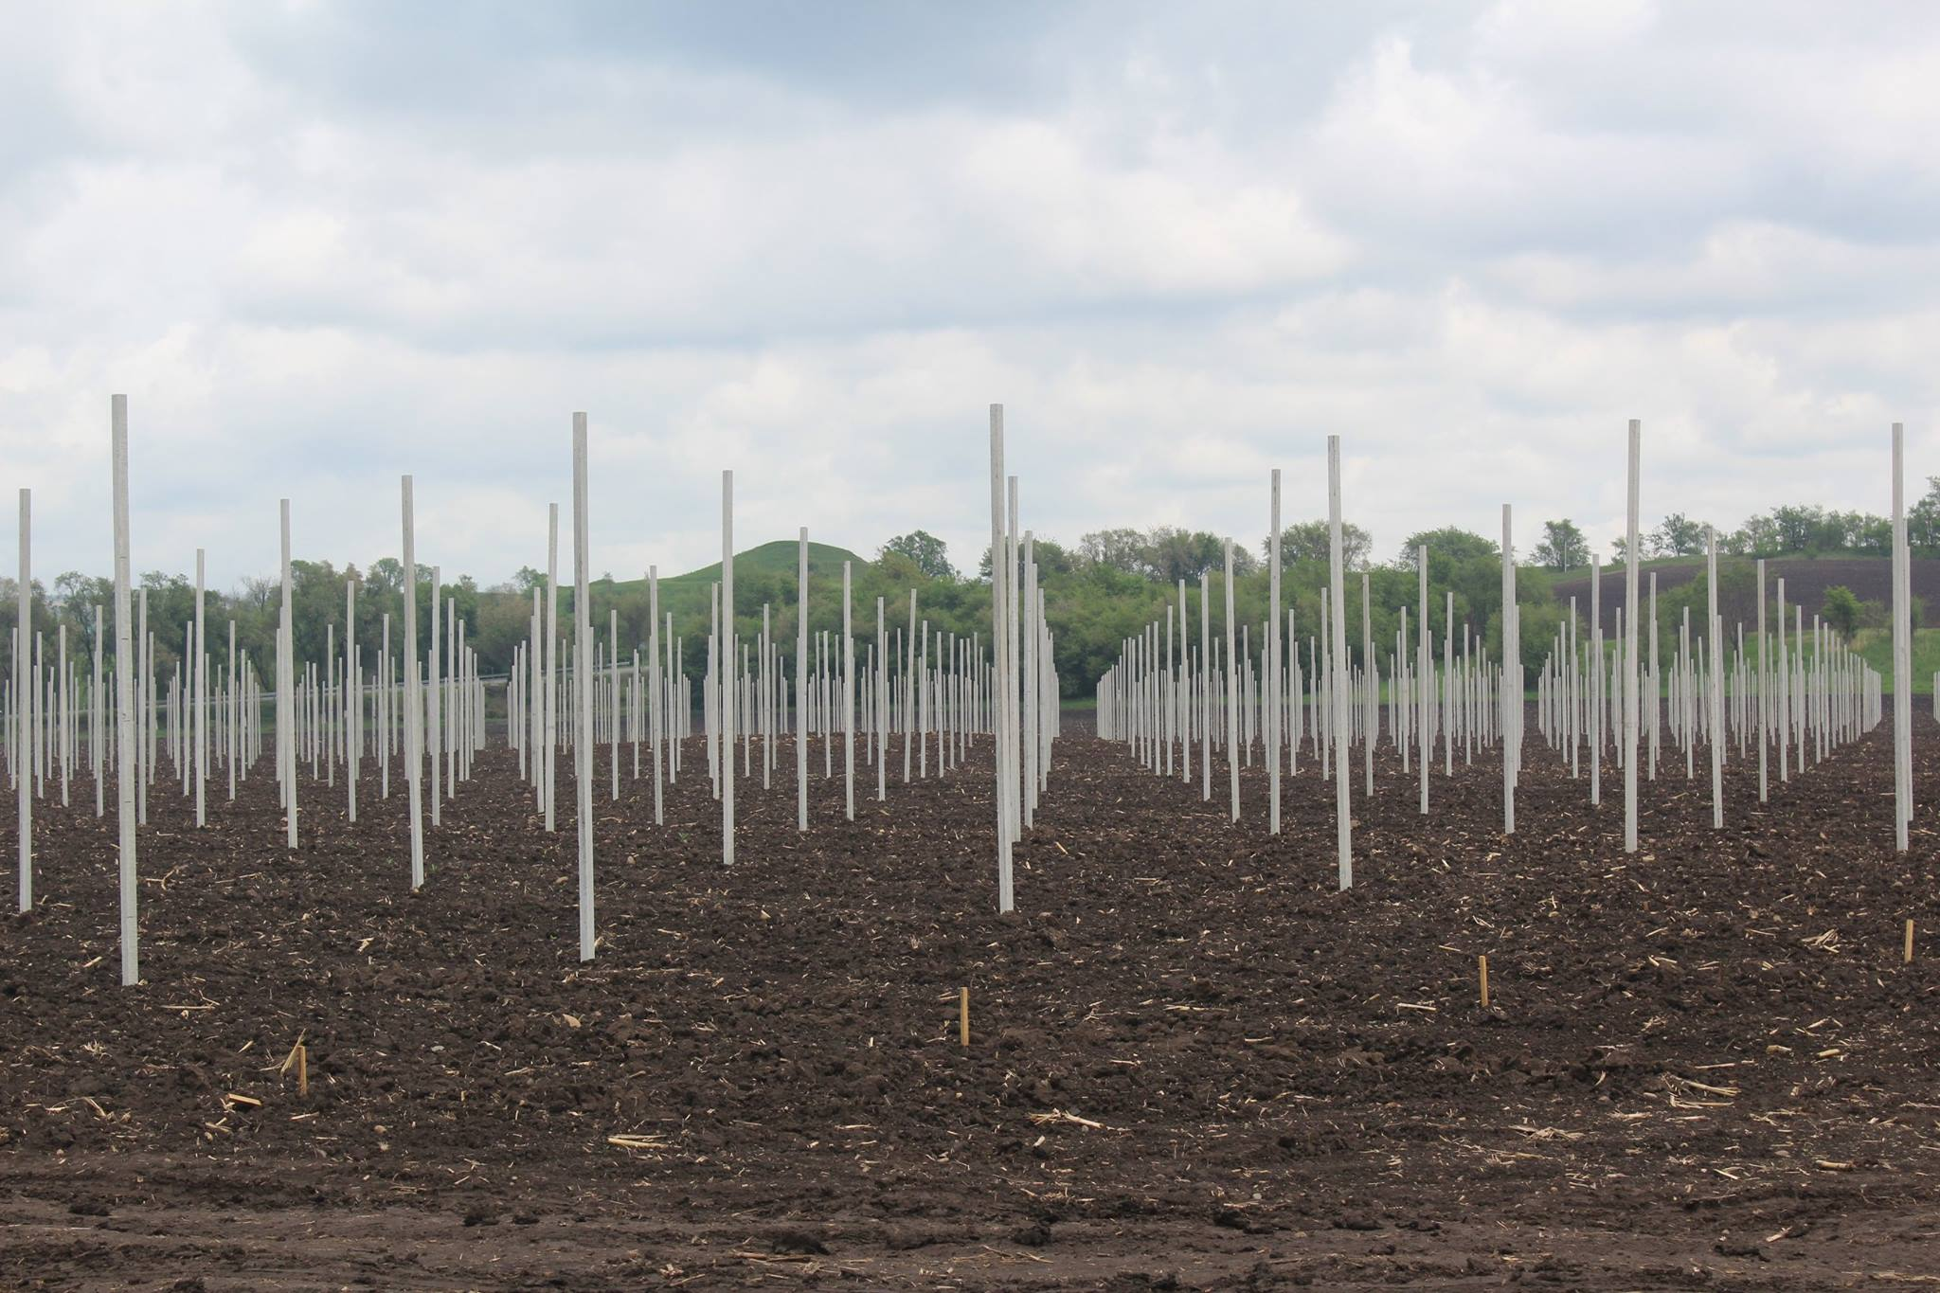

Инициатор:
ЗАО агропромышленное предприятие «СОЛА» Курского муниципального округа
Стоимость инвестиционного проекта: 90,79 млн.руб.
Срок реализации: 2023 г. Количество создаваемых рабочих мест: 22
Краткое описание: Выращивание плодов нектарина

8. Экономика Курского муниципального округа Ставропольского края

Социальная политика администрации Курского муниципального округа Ставропольского края, прежде всего, направлена на последовательное повышение уровня и качества жизни населения, сокращение бедности и снижение социального неравенства, обеспечение доступности и качества основных социальных услуг населению.
Развитие экономики округа можно характеризовать как умеренно-положительное. Ряд показателей за 2021 год характеризуется положительными тенденциями. Увеличились объём инвестиций, оборот розничной торговли, объемы по ремонту и обслуживанию дорог, по вводу жилья, сократилось число официально зарегистрированных безработных, выросли объёмы производства сельскохозяйственной и промышленной продукции.

9. Источники в информационно-телекоммуникационной сети «Интернет», содержащие информацию о туристском потенциале

Источники в информационно-телекоммуникационной сети «Интернет»: http://stavtourism.ru, http://курский-округ.рф/

10. Организации в сфере народных художественных промыслов, расположенных на территории Курского муниципального округа Ставропольского края

Организации в сфере народных художественных промыслов, расположенных на территории Курского муниципального округа Ставропольского края, не зарегистрированы.

